1

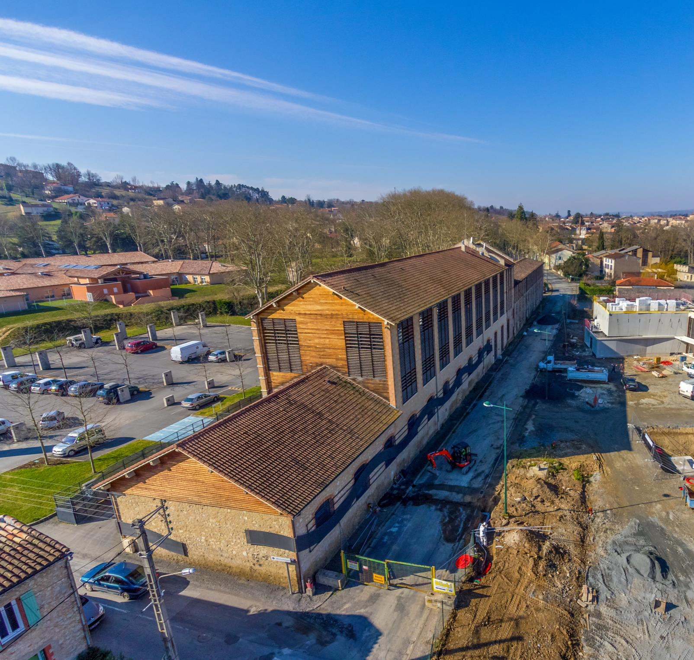

Schéma de Cohérence Territoriale

LE PROJET D’AMÉNAGEMENT STRATÉGIQUE

Projet d’Aménagement Stratégique

mis en débat le 20 janvier 2025



# Sommaire

Sommaire 3

[Préambule](https://auatoulouse-my.sharepoint.com/personal/olivier_salesses_aua-toulouse_org/Documents/Fichiers%20de%20conversation%20Microsoft%20Teams/PAS_V5.1_novembre_2023.docx#_Toc152630796) [5](https://auatoulouse-my.sharepoint.com/personal/olivier_salesses_aua-toulouse_org/Documents/Fichiers%20de%20conversation%20Microsoft%20Teams/PAS_V5.1_novembre_2023.docx#_Toc152630796)

Le SCoT : un document de référence pour

l’aménagement du territoire 6

Mode d’emploi du Projet d’Aménagement Stratégique8

[Défi > Renforcer l’attractivité économique et](https://auatoulouse-my.sharepoint.com/personal/olivier_salesses_aua-toulouse_org/Documents/Fichiers%20de%20conversation%20Microsoft%20Teams/PAS_V5.1_novembre_2023.docx#_Toc152630801)

[développer les filières durables](https://auatoulouse-my.sharepoint.com/personal/olivier_salesses_aua-toulouse_org/Documents/Fichiers%20de%20conversation%20Microsoft%20Teams/PAS_V5.1_novembre_2023.docx#_Toc152630801) 11

De la synthèse du diagnostic territorial et des enjeux qui s’en dégagent… 12

… aux objectifs de développement et d’aménagement du

territoire 13

* 1. - Déployer une stratégie économique offensive sur

l’ensemble de la Communauté d’Agglomération 14

* 1. - Favoriser le développement de l’industrie et ses filières

locales 16

* 1. - Accompagner et renforcer l’agriculture, la viticulture et la sylviculture, forces nourricières, économiques et sociales majeures 17
  2. - Affirmer et valoriser le fort potentiel touristique et culturel du territoire 21
  3. – Renforcer la dynamique du commerce de proximité 20

Spatialisation des objectifs de développement et

d’aménagement du territoire 23

[Défi > Atteindre la complémentarité entre les](https://auatoulouse-my.sharepoint.com/personal/olivier_salesses_aua-toulouse_org/Documents/Fichiers%20de%20conversation%20Microsoft%20Teams/PAS_V5.1_novembre_2023.docx#_Toc152630811) [composantes urbaines et rurales](https://auatoulouse-my.sharepoint.com/personal/olivier_salesses_aua-toulouse_org/Documents/Fichiers%20de%20conversation%20Microsoft%20Teams/PAS_V5.1_novembre_2023.docx#_Toc152630811) 25

De la synthèse du diagnostic territorial et des enjeux qui s’en dégagent… 26

… aux objectifs de développement et d’aménagement du

territoire 27

* 1. - Affirmer le positionnement régional de la Communauté

d’Agglomération en lien avec les territoires voisins 30

* 1. - Valoriser l’accessibilité et la desserte de la Communauté d’Agglomération 31
  2. - Viser un équilibre entre accueil de populations, sociologies nouvelles et la capacité du territoire à offrir emplois, équipements et services dans un cadre de vie de qualité 31
  3. - Permettre à chacune des communes de jouer un rôle dans un aménagement complémentaire et solidaire à l’échelle de la Communauté d’Agglomération 32

Spatialisation des objectifs de développement et

d’aménagement du territoire 35

[Défi > S’engager pour une qualité de vie et un bien-](https://auatoulouse-my.sharepoint.com/personal/olivier_salesses_aua-toulouse_org/Documents/Fichiers%20de%20conversation%20Microsoft%20Teams/PAS_V5.1_novembre_2023.docx#_Toc152630819) [vivre pour tous](https://auatoulouse-my.sharepoint.com/personal/olivier_salesses_aua-toulouse_org/Documents/Fichiers%20de%20conversation%20Microsoft%20Teams/PAS_V5.1_novembre_2023.docx#_Toc152630819) 37

De la synthèse du diagnostic territorial et des enjeux qui s’en dégagent… 40

… aux objectifs de développement et d’aménagement du

territoire 41

* 1. - Préserver et mettre en valeur les atouts majeurs liés au cadre de vie et aux paysages 42
  2. - Mettre en œuvre une stratégie en matière d’habitat

répondant aux différents besoins 44

* 1. - Faciliter les mobilités et les différentes alternatives à la voiture 46
  2. - Proposer une offre en équipements et services de qualité au plus près des différents besoins 48

Spatialisation des objectifs de développement et

d’aménagement du territoire 51

[Défi > Mettre en œuvre les transitions écologiques,](https://auatoulouse-my.sharepoint.com/personal/olivier_salesses_aua-toulouse_org/Documents/Fichiers%20de%20conversation%20Microsoft%20Teams/PAS_V5.1_novembre_2023.docx#_Toc152630828) [énergétiques & numériques au cœur des choix](https://auatoulouse-my.sharepoint.com/personal/olivier_salesses_aua-toulouse_org/Documents/Fichiers%20de%20conversation%20Microsoft%20Teams/PAS_V5.1_novembre_2023.docx#_Toc152630828)

[d’aménagement 53](https://auatoulouse-my.sharepoint.com/personal/olivier_salesses_aua-toulouse_org/Documents/Fichiers%20de%20conversation%20Microsoft%20Teams/PAS_V5.1_novembre_2023.docx#_Toc152630828)

De la synthèse du diagnostic territorial et des enjeux qui s’en dégagent… 54

… aux objectifs de développement et d’aménagement du

territoire 55

* 1. - Mettre en œuvre une stratégie de préservation de la

ressource en eau 56

* 1. - Préserver et valoriser les richesses écologiques 58
  2. - S’inscrire dans le changement de modèle

d’aménagement en réduisant la consommation des espaces naturels, agricoles, et forestiers et l’artificialisation des sols 60

* 1. - Renforcer la résilience énergétique et environnementale dans le cadre des enjeux climatiques et de la santé 63
  2. - Intégrer les risques dans les choix d’aménagement 65
  3. - Valoriser les opportunités liées à une desserte numérique de qualité 67

Spatialisation des objectifs de développement et

d’aménagement du territoire 69

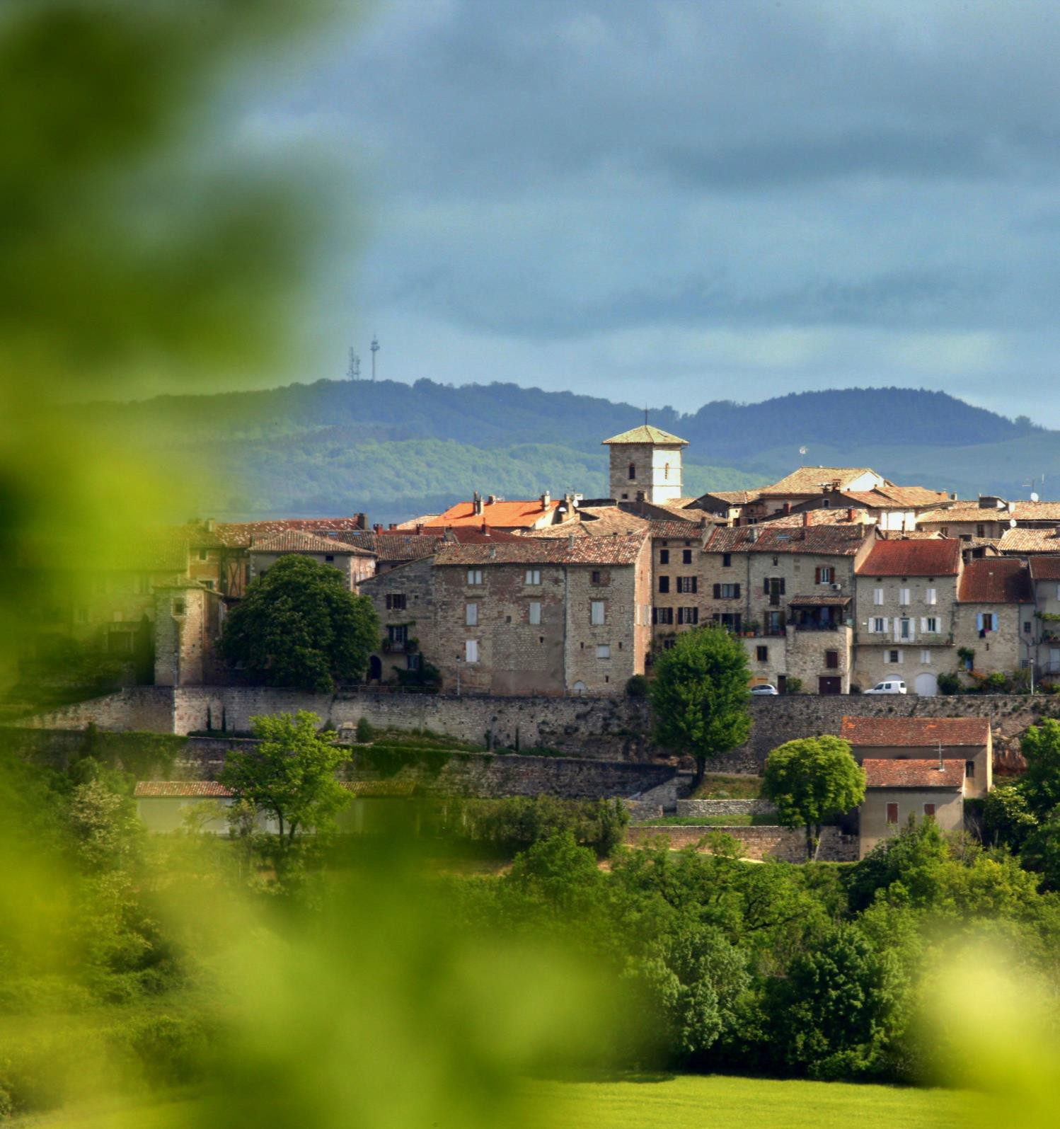

Crédit photo : Gérard Négrié

Préambule

# Le SCoT : un document de référence pour l’aménagement du territoire

### Les documents du SCoT et leur contenu

Le Schéma de Cohérence Territorial (SCoT) est un document cadre, qui projette l’aménagement du territoire à un horizon de 20 ans. Il se compose de plusieurs documents, articulés entre eux, dont le contenu est fixé précisément par le Code de l’Urbanisme :

* Le Document d’Orientation et d’Objectifs (DOO) qui traduit concrètement les ambitions du PAS en objectifs et orientations opposables. Il détermine les conditions d’application du PAS. Il définit les orientations générales d’organisation de l’espace, de coordination des politiques publiques et de valorisation des territoires. Il peut décliner toute orientation nécessaire à la traduction du PAS. Le DOO comprend un Document d’Aménagement Artisanal, Commercial et Logistique (DAACL) déterminant les conditions d’implantation des équipements commerciaux. Par souci de lisibilité, les orientations du DAACL sont intégrées dans le DOO (partie commerce) tout en restant identifiables par le jeu de la mise en page.
* Les annexes ont pour objet de présenter :
  + Le diagnostic du territoire ;



* Le Projet d’Aménagement Stratégique (PAS) qui fixe

une ambition politique pour le devenir du territoire à travers les grands choix stratégiques et les orientations en matière d’aménagement,

développement économique, de

d’habitat, de

loisirs, de

déplacements… Il ne s’impose pas juridiquement aux

documents de rang inférieur, mais fonde le DOO qui en décline les orientations.

* + L’évaluation environnementale ;
  + La justification des choix retenus pour établir le PAS et le DOO ;
  + L’analyse de la consommation d’espaces naturels, agricoles et forestiers au cours des dix dernières années précédant le projet de SCoT et la justification des objectifs chiffrés de limitation de cette consommation définis dans le DOO.

Les annexes constituent à la fois un outil de connaissance du territoire et de ses enjeux, et un outil de prospective et d’évaluation environnementale. La justification des choix permet de comprendre les différentes options examinées et ce qui a conduit aux choix opérés par les élus.

### Les plans et projet auxquels s’impose le SCoT

Avec les lois Engagement National pour l’Environnement (ENE), Urbanisme et Habitat (UH) et de Modernisation de l’Economie (LME), le SCoT est devenu la "clé de voûte" des documents de planification en France et l’outil privilégié pour lutter contre l’étalement urbain et le changement climatique tout en préservant la biodiversité.

La loi pour l’Accès au Logement et un Urbanisme Rénové (ALUR) et la loi d'Avenir pour l'Agriculture, l'Alimentation et la Forêt (LAAF) ont confirmé cette orientation de fond et ont renforcé le rôle du SCoT en tant que document intégrateur des différentes politiques nationales et régionales. Il est devenu l’unique document intégrant les documents de rang supérieur pour la planification locale.

Le rapport de compatibilité et le rapport de prise en compte qui lient le SCoT aux plans et projets auxquels il s’impose sont des notions encadrées par des textes de loi, appuyées par la jurisprudence.

Les plans et projets qui doivent se référer au SCoT disposent donc d’une marge d’appréciation et de déclinaison du SCoT dans la mesure où ils contribuent à la réalisation du SCoT et ne contreviennent ni à ses objectifs, ni à ses orientations. Il s’agit de respecter à minima un principe de non-contrariété à l’atteinte des objectifs et orientations du SCoT.

Il est attendu des plans et projets devant se référer au SCoT par voie de compatibilité ou de prise en compte qu’ils aient une lecture d’ensemble du SCoT. La compatibilité au SCoT mérite ainsi d’être expliquée et justifiée par les porteurs de plans et projets afin d’apprécier l’ensemble des leviers mis en œuvre pour s’inscrire dans les trajectoires du SCoT et concourir à l’atteinte de ses objectifs.

Par ailleurs, les modalités et leviers d’actions ne relèvent pas des prérogatives du SCoT mais bien des porteurs de plans et projets.

Politiques nationales et régionales

Lois Montagne et Littoral, SRADDET Occitanie, chartes de PNR et PN, SDAGE, SAGE, PDGRI, zones de bruit des aérodromes, SRC, SRCE, SRHH, directives de protection et de mise en valeur des paysages, les programmes d'équipement de l'Etat, des collectivités territoriales et des établissements et services publics



Un SCoT « intégrateur » mettant en place un dialogue qui s’inscrit dans un rapport de compatibilité* respectant le principe de libre administration des collectivités (art. 72 de la Constitution)

*hormis pour le PCAET qui doit « prendre en compte » le SCoT

Avec un caractère opposable :

➔ Aux documents de planification locale *art. L131-4 code urbanisme*

Plan Local d’Urbanisme (intercommunal)

Carte communale

➔ Aux politiques sectorielles *art. L142-1 code urbanisme*

Programme Local de l’Habitat

Plan de mobilité

Plan Climat-Air-Energie Territorial

➔ Aux opérations d’aménagement *art. R142-1 code urbanisme*

Zones d’Aménagement Concerté

Opération de plus de 5 000 m² de surface de plancher

➔ Aux opérations foncières *art. R142-1 code urbanisme*

Zone d’Aménagement Différé

Réserve foncière de plus de 5 hectares

➔ Aux autorisations d’exploitation commerciale *art. L752-6 code commerce*

Commerces de plus de 1 000 m² de surface de vente (à partir de 300 m² sur demande du maire)

A qui s’adresse le SCoT de la Communauté

d’Agglomération de Gaillac-Graulhet ?

# Mode d’emploi du Projet d’Aménagement Stratégique (PAS)

### Qu’est-ce que le Projet d’Aménagement Stratégique ?

Article L141-3 du Code de l’Urbanisme

« Le Projet d'Aménagement Stratégique définit les objectifs de développement et d'aménagement du territoire à un horizon de vingt ans sur la base d'une synthèse du diagnostic territorial et des enjeux qui s'en dégagent. Ces objectifs peuvent être représentés graphiquement. Ils concourent à la coordination des politiques publiques sur les territoires, en favorisant un équilibre et une complémentarité des polarités urbaines et rurales, une gestion économe de l'espace limitant l'artificialisation des sols, les transitions écologique, énergétique et climatique, une offre d'habitat, de services et de mobilités adaptés aux nouveaux modes de vie, une agriculture contribuant notamment à la satisfaction des besoins alimentaires locaux, ainsi qu'en respectant et mettant en valeur la qualité des espaces urbains comme naturels et des paysages.

Le Projet d'Aménagement Stratégique fixe en outre, par tranches de dix années, un objectif de réduction du rythme de l'artificialisation. »

Le PAS constitue l’expression politique et prospective du

projet territorial.

Pièce maîtresse du SCoT, il définit le positionnement, la stratégie et les objectifs adaptés au territoire pour orienter le futur à travers le Document d’Orientation et d’Objectifs (DOO) mais aussi à travers l’ensemble des politiques publiques sectorielles développées sur le territoire.

Il concourt notamment à la coordination des différentes politiques publiques menées à l’échelle de la Communauté d’Agglomération :

* Le Programme Local de l’Habitat (PLH) ;
* Le Plan de Mobilité Rurale ;
* Le Plan Climat Air Energie Territorial (PCAET) ;
* Le Projet Alimentaire Territorial (PAT) ;
* Le Schéma Directeur de Développement Economique (SDE) ;
* Le Schéma Territorial Éducation-Famille (STEF)
* Le Contrat de Transition et de Relance Ecologique (CRTE) ;
* Les démarches de Petites Villes de Demain (PVD) ;
* Le Schéma du Développement Touristique ;
* …

Les logiques d’aménagement dépassant largement les périmètres institutionnels, le SCoT de la Communauté d’Agglomération doit permettre de construire un projet commun, de porter collectivement des orientations et de renforcer la cohérence des politiques publiques aux échelles départementales et régionales.

Le PAS du SCoT de la Communauté d’Agglomération de Gaillac-Graulhet a été élaboré à partir du diagnostic partagé du territoire, de l’analyse des enjeux qui en découlent, de réflexions prospectives, de débats et de concertation qui ont été mis en place tout au long de la procédure. De nombreuses instances d’échanges

techniques, partenariales et politiques ont permis de nourrir la démarche et de construire de manière concertée et partagée le projet de territoire.

Le PAS repose également sur une réflexion stratégique engagée en amont de la prescription du SCoT : le Projet d’Aménagement Communautaire. Il s’agit du socle traduisant l’ambition politique. Mené entre 2020 et 2021, le Projet d’Aménagement Communautaire a constitué une réelle démarche collaborative qui a permis de faire émerger quatre grands défis pour le territoire et leur déclinaison en objectifs.

Lors de ces temps collaboratifs, les élus ont été interrogés sur :

* Le positionnement territorial de la Communauté d’Agglomération au sein du département du Tarn et de la Région Occitanie, de l’aire métropolitaine de Toulouse… ;
* Le positionnement vis-à vis des agglomérations voisines, des territoires de SCoT à l’échelle élargie;
* Le modèle de développement ;
* L’ambition démographique ;
* Leur projet de développement économique ;
* Les perspectives en matière d’agriculture ;
* Leurs ambitions en termes d’environnement, de paysage et de contribution à limiter les effets sur le climat ;
* Les mobilités de demain ;
* …

Les réponses apportées ont permis d’esquisser le contour du projet politique de la Communauté d’Agglomération. Ces éléments ont été traduits dans le SCoT, dont l’ambition, au travers du PAS, est de constituer :

* Un projet politique et prospectif de l’ensemble des communes de la Communauté d’Agglomération porté par les élus qui permet de définir le futur

8

souhaité et souhaitable pour le territoire à l’horizon 2045. Il s’agit ainsi de préparer le territoire aux défis de demain en tenant compte des tendances observées ;

* Une vision commune et partagée qui tienne compte de la diversité du territoire, de ses spécificités, de ses potentiels de développement et qui s’appuie sur une identité et des valeurs porteuses pour l’avenir.

### Les fondements du Projet d’Aménagement Stratégique

Quelle situation pour la Communauté d’Agglomération de Gaillac-Graulhet à horizon de 20 ans ?

Le PAS vise à répondre à cette question en étant l’expression de la stratégie de développement et d’aménagement des élus du territoire.

La construction de cette vision stratégique est d’autant plus prépondérante dans l’atteinte des objectifs de la loi Climat et Résilience pour répondre aux défis du changement climatique et de crise écologique, énergétique, sanitaire et sociale auxquels les territoires sont confrontés.

A ce jour, deux tendances sont à l’œuvre sur la

Communauté d’Agglomération :

* En premier lieu, une dynamique démographique décorrélée d’une création d’emplois : la Communauté d’Agglomération compte un seul emploi supplémentaire recensé pour sept habitants supplémentaires ces dix dernières années (2010 - 2021) ;
* En second lieu, à l’instar des dynamiques observées à l’échelle nationale, le territoire de la Communauté d’Agglomération de Gaillac-Graulhet voit le vieillissement de la population se poursuivre. Cette trajectoire trouve ses origines dans un accueil plus important de personnes âgées de 45 ans et plus et par la diminution de la tranche d’âge des 25 - 40 ans ;

Conscients des dynamiques actuelles au sein du territoire, les élus se sont fixés comme objectifs d’infléchir ces tendances à horizon du SCoT. L’ambition politique affichée est de tendre vers un développement volontariste, se traduisant par :

* Un accueil d’emploi renforcé au sein de la Communauté d’Agglomération ;
* Une croissance démographique permettant le maintien de l’équilibre habitants / emploi actuellement rencontré sur le territoire.

Fort de ce positionnement, les élus, tout en répondant aux enjeux sociaux, environnementaux auxquels le territoire est confronté, ambitionnent :

La création de :

+ 2 400 emplois supplémentaires entre 2025 et 2045

L’accueil de :

+ 8 700 habitants supplémentaires entre 2025 et 2045

La production / remise sur le marché de :

+ 7 000 logements



entre 2025 et 2045

Ainsi, les élus se sont fixés comme objectifs de :

* Limiter le déséquilibre entre accueil de population et création d’emplois, ce qui passera par la mise en œuvre d’une stratégie volontariste en matière de développement économique ;
* Actionner les leviers pour diversifier les emplois afin de répondre au creux démographique des 25- 40 ans et ainsi maintenir et attirer les jeunes actifs sur le territoire ;
* Continuer à accueillir en confortant l’attractivité

résidentielle de la Communauté d’Agglomération ;

* Répondre aux exigences du vieillissement de la population sur le territoire ;
* Affirmer le positionnement de la Communauté d’Agglomération aux échelles départementales et régionales en s'appuyant sur la ruralité.

Ces ambitions s’appuient sur une volonté politique forte

d’assurer :

* Un rôle à jouer dans l’aménagement du territoire pour les 56 communes de la Communauté d’Agglomération autour d’une ruralité levier d’attractivité et organisée au sein d’une armature territoriale ;
* L’accueil de nouveaux habitants tout en préservant le cadre et la qualité de vie, en répondant à leurs besoins en matière d’emplois, d’équipements, de mobilités et d’habitat.

Pour répondre à ces objectifs, les élus de la Communauté d’Agglomération souhaitent mettre en œuvre une véritable stratégie d’aménagement et de développement. Un socle construit sur :

* Un changement de modèle d’aménagement en réduisant l’artificialisation des sols et la consommation d’espaces naturels, agricoles et forestiers en s’engageant vers des transitions à la fois écologique, climatique et énergétiques ;

338 hectares (consommation d’espaces) potentiellement mobilisables en extension des espaces bâtis et urbanisés entre 2025 et 2045 (contre 543 hectares

consommés entre 2011 et 2021) ;

347 hectares potentiellement à artificialiser entre 2025 et 2045 (contre

605 hectares artificialisés entre 2011 et

2021) ;

* Une adéquation entre le projet et les ressources du territoire ;
* La valorisation des ressources agricoles, naturelles, environnementales, paysagères et patrimoniales.

Ainsi, le PAS se décline en quatre grands défis (complémentaires et non prioritaires les uns par rapport aux autres), à horizon 2045 :

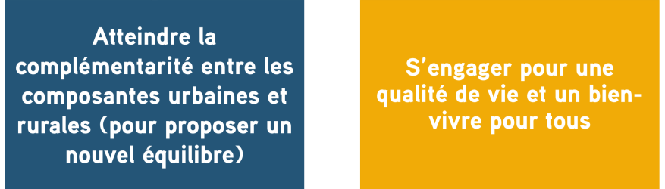

### Organisation du document

Pour chaque défi, le PAS s’organise comme suit :

* + Une double page mettant en regard la synthèse du diagnostic territorial, les enjeux qui s’en dégagent et les objectifs de développement et d’aménagement du territoire à un horizon de 20 ans ;

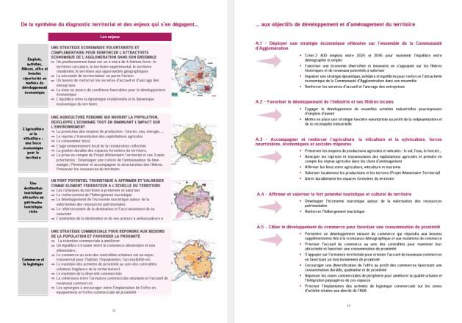

* + Une ou plusieurs pages relatives à chaque objectif de développement et d’aménagement du territoire.

Le Projet d’Aménagement Stratégique relève d’une approche transversale et l’ensemble des thématiques abordées étant étroitement liées, des renvois vers les différents défis ou objectifs de développement et d’aménagement sont introduits dans le document.

Cf. défi ou objectif « x » pour le défi « Renforcer l’attractivité économique et développer les filières durables »

Cf. défi ou objectif « x » pour le défi « Atteindre la complémentarité entre les composantes urbaines et rurales »

Cf. défi ou objectif « x » pour le défi « S’engager pour

une qualité de vie et un bien-vivre pour tous »

Cf. défi ou objectif « x » pour le défi « Mettre en œuvre les transitions écologiques, énergétiques et numériques au cœur des choix d’aménagement »

* Une double page proposant une carte de synthèse en clôture de chaque défi

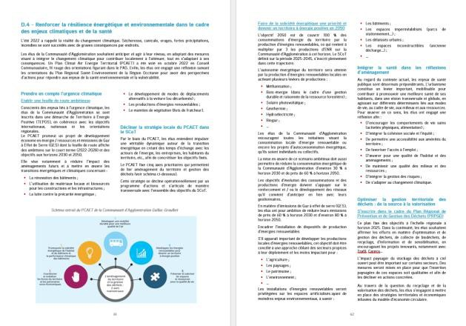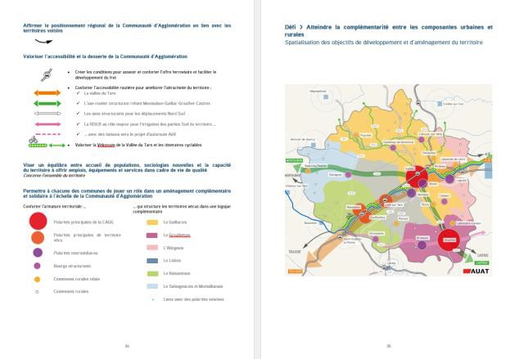

Défi > Renforcer l’attractivité économique et

développer les filières durables

13

# Une image contenant texte, carte, atlas Description générée automatiquementUne image contenant texte, carte, atlas Description générée automatiquementDe la synthèse du diagnostic territorial et des enjeux qui s’en dégagent…

UNE AGRICULTURE DURABLE QUI NOURRIT LA POPULATION, DEVELOPPE

L’ECONOMIE TOUT EN DIMINUANT L’IMPACT SUR L’ENVIRONNEMENT

⇒ La protection des moyens de productions : foncier, eau, énergie…

⇒ La reprise / transmission des exploitations agricoles

⇒ Le consommer local

⇒ L’approvisionnement local de la restauration collective

⇒ La gestion durable des espaces forestiers du territoire

L’agriculture et la viticulture : une force économique pour le territoire

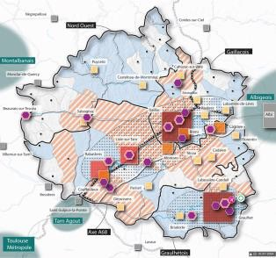

**Les enjeux**

UNE STRATEGIE ECONOMIQUE VOLONTARISTE ET COMPLEMENTAIRE POUR RENFORCER L’ATTRACTIVITE ECONOMIQUE DE L’AGGLOMERATION DANS SON ENSEMBLE

⇒ Un positionnement basé sur un « mix » de 4 thèmes forts : le territoire circulaire, le territoire expérimental, le territoire résidentiel, le territoire aux opportunités géographiques

⇒ La nécessité de territorialiser en partie l’action

⇒ Un besoin de renforcer les services d’accueil et d’ancrage des entreprises

⇒ Des conditions au développement économique à assurer

Emplois, activités, filières, offre et besoins répertoriés en matière de développement économique

|  |  |
| --- | --- |
| Une | UN FORT POTENTIEL TOURISTIQUE A AFFIRMER ET VALORISER COMME ELEMENT |
| destination  touristique  attractive au patrimoine | FEDERATEUR A L’ECHELLE DU TERRITOIRE   Le maintien des richesses du territoire   Le renforcement de l’hébergement touristique   Le développement de l’économie touristique autour de la valorisation des |
| touristique riche | ressources patrimoniales   Le référencement de la destination et l’accroissement de sa notoriété   L’animation de la destination et de ses acteurs « ambassadeurs » |

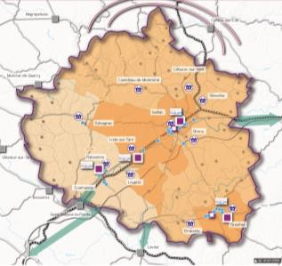

UNE STRATÉGIE COMMERCIALE POUR RÉPONDRE AUX BESOINS DE LA POPULATION ET FAVORISER LA PROXIMITÉ

⇒ La rétention commerciale à améliorer

⇒ Un développement mesuré du commerce alimentaire et non alimentaire en cohérence avec les évolutions démographiques et les attentes des consommateurs

⇒ Le commerce au sein des centralités urbaines : enjeu transversal pour l’habitat, l’équipement, l’accessibilité etc.

⇒ Le maintien des activités de proximité au sein des centralités urbaines (vigilance de la tertiarisation)

⇒ Le maintien de la diversité commerciale ;

⇒ L’appui sur l’armature commerciale existante pour accueillir de nouveaux

commerces de proximité

⇒ Les synergies à encourager entre l’implantation de l’offre en équipements et l’offre commerciale de proximité

⇒ Des espaces de parking très importants qui offre des possibilités d’optimisation

⇒ La désimperméabilisation et la végétalisation des espaces dédiés au stationnement

⇒ Une accessibilité des commerces par les modes doux et en transport en commun à développer

⇒ L’optimisation du foncier consommé pour le développement de la logistique

⇒ La complémentarité avec les territoires limitrophes, en particulier la zone des Portes du Tarn

⇒ L’optimisation des flux s’appuyant sur les axes de transport structurants

⇒ L’accompagnement du développement de la logistique de proximité (dernier

kilomètre) lié aux changements de modes de consommation

Commerce et la logistique

14

# … aux objectifs de développement et d’aménagement du territoire

### - Déployer une stratégie économique offensive sur l’ensemble de la Communauté d’Agglomération

* + - Créer 2 400 emplois entre 2025 et 2045 pour maintenir l’équilibre entre démographie

et emploi

* + - Favoriser une économie diversifiée et innovante en s’appuyant sur les filières

historiques et de nouveaux potentiels à valoriser

* + - Impulser une stratégie dynamique, solidaire et équilibrée pour renforcer l’attractivité économique de la Communauté d’Agglomération dans son ensemble
    - Renforcer les services d’accueil et l’ancrage des entreprises

### - Favoriser le développement de l’industrie et ses filières locales

* + - Engager le développement de nouvelles activités industrielles pourvoyeuses d’emplois d’avenir
    - Mettre en place une stratégie foncière volontariste au profit de la redynamisation et de la reconquête industrielle

### - Accompagner et renforcer l’agriculture, la viticulture et la sylviculture, forces nourricières,

économiques et sociales majeures

* + - Préserver les moyens de productions agricoles et viticoles : le sol, l’eau, le foncier…
    - Anticiper les reprises et transmissions des exploitations agricoles et prendre en compte

les enjeux agricoles dans les choix d’aménagement

* + - Affirmer les liens entre agriculture, viticulture et tourisme
    - Valoriser localement les productions et les terroirs (Projet Alimentaire Territorial)
    - Gérer durablement les espaces forestiers du territoire

### - Affirmer et valoriser le fort potentiel touristique et culturel du territoire

* + - Développer l’économie touristique autour de la valorisation des ressources

patrimoniales

* + - Renforcer l’hébergement touristique

### – Renforcer la dynamique du commerce de proximité

* + - Permettre un développement mesuré du commerce qui répondra aux besoins supplémentaires liés à la croissance démographique et aux mutations du commerce
    - Prioriser l’accueil du commerce au sein des centralités pour maintenir leur attractivité

et favoriser une consommation de proximité

* + - S’appuyer sur l’armature territoriale pour orienter l’accueil de nouveaux commerces en

favorisant un fonctionnement de proximité

* + - Encourager une diversification de l’offre au profit des commerces favorisant une

consommation durable, qualitative et de proximité

* + - Repenser les zones commerciales de périphérie pour améliorer la qualité urbaine et

l’intégration paysagères de ces espaces

* + - Prioriser l’implantation des activités de logistique commerciale sur les zones d’activité situées aux abords de l’A68 et du bassin graulhétois

# - Déployer une stratégie économique offensive sur l’ensemble de la Communauté d’Agglomération

La création d’emplois est une priorité des choix de développement. Pour atteindre cet objectif, les élus souhaitent affirmer, comme axe majeur du projet politique des vingt prochaines années, l’importance d’un développement économique adapté sur l’ensemble du territoire. Pour ce faire, la Communauté d’Agglomération s’est d’ores et déjà engagée dans cette démarche en se dotant d’un Schéma de Développement Économique (SDE), dont la stratégie fixée sert de socle aux orientations du PAS du SCoT.

### Créer 2 400 emplois entre 2025 et 2045 pour maintenir l’équilibre entre démographie et emploi

Au regard des tendances de ces dernières années, la Communauté d’Agglomération a accueilli plus d’habitants qu’elle n’a créé d’emplois. Les élus comptent renforcer par conséquent le lien entre ces deux marqueurs du territoire. Ainsi, sur la période 2025 - 2045, la Communauté d’Agglomération ambitionne la création de 2 400 emplois supplémentaires.

#### Affirmer une ambition forte en matière de développement économique

Pour atteindre cet objectif, les élus entendent mettre en œuvre un développement économique adapté au contexte local et aux nouveaux modes de travailler en considérant chaque commune du territoire.

Bien que les entreprises ne soient pas implantées sur le territoire, les télétravailleurs ne restent pas moins des acteurs locaux contribuant à la dynamique économique. Ils seront comptabilisés dans l’objectif de création d’emplois. Pris en compte dans les réflexions sur le développement du territoire, le travail à distance souligne la nécessité :

* D’une couverture numérique de qualité (cf. objectif D.6) ;
* De considérer les répercussions sur les modes de vie des habitants (consommation locale, pratique des équipements…).

### Favoriser une économie diversifiée et innovante en s’appuyant sur les filières historiques et de nouveaux potentiels à valoriser

Le Schéma de Développement Économique détermine des trajectoires pour le développement économique du territoire.

A ces orientations, viendront également s’adosser des outils et des moyens qui déclineront des stratégies et des actions pour répondre aux ambitions de créations d’emplois sur la Communauté d’Agglomération :

* + - Développer l’identité économique du territoire ;
    - Conforter et développer les filières historiques ;
* Valoriser de nouveaux potentiels ;
* Mettre en place une stratégie foncière et immobilière ;
* Mettre en place une stratégie de spatialisation pour orienter et articuler le développement économique.

#### S’appuyer sur le SDE comme socle de la stratégie

économique du territoire

Les réflexions autour du SDE ont mis en exergue l’importance de l’identité économique du territoire qui devra être construite autour de quatre thèmes, que les élus souhaitent développer, à savoir :

* + Un territoire circulaire : miser sur la création de richesses à partir des ressources captées, produites et/ou réutilisées localement ;
  + Un territoire expérimental : miser sur des expérimentations technologiques ;
  + Un territoire résidentiel : stimuler l’économie

locale ;

* + Un territoire aux opportunités géographiques : capter un développement par « opportunité », principalement exogène.

Pour autant, ils ambitionnent de conforter et de développer les filières historiques et de valoriser de nouveaux potentiels pour garantir l’emploi et l’attractivité du territoire.

La Communauté d’Agglomération compte plusieurs

autres activités structurantes pour le territoire. Les élus souhaitent :

* + Soutenir les filières de recherche et

développement ainsi que l’innovation ;

* + Valoriser les opportunités de développement économique en lien avec le vieillissement de la population (services à la personne…) ;
  + Affirmer et promouvoir le potentiel touristique (cf. objectif A.4) ;
  + Conforter et développer le tissu commercial (cf. objectif A.5) ;
  + Accompagner et conforter les activités culturelles.

Les projets économiques situés à proximité du territoire sont pris en compte dans les réflexions, afin de viser une complémentarité entre les territoires.

### Impulser une stratégie dynamique, solidaire et équilibrée pour renforcer l’attractivité économique de la Communauté d’Agglomération dans son ensemble

#### Allier développement économique et sobriété foncière

Bien que la création d’emplois ne passe pas uniquement par des orientations d’aménagement consommatrices de foncier, il est essentiel de croiser le développement économique et les enjeux fonciers territoriaux. L’armature territoriale ainsi que les territoires vécus (cf. objectif B.4) seront le socle des réflexions en matière de développement économique avec comme objectif l’atteinte d’un développement rééquilibré du territoire de la Communauté d’Agglomération.

Tout comme pour l’habitat, le développement économique est envisagé avec une volonté forte de sobriété foncière. Pour atteindre cet objectif, il s’agira, d’optimiser le foncier, de mettre en œuvre des actions de requalification, de rechercher des solutions en matière de densification ou de mutation, d’envisager les aménagements pour trouver le bon équilibre entre économie d’espaces et création d’emplois (cf. objectif D.3).

Dans l’objectif de concilier développement de l’économie et sobriété foncière, les entreprises seront associées à cette démarche par le biais d’actions concourant à la mobilisation des gisements fonciers potentiels identifiés dans les espaces déjà urbanisés à cet effet.

Une vigilance sera portée sur les discontinuités des linéaires et des secteurs commerciaux : les mutations du bâti vers l’activité prédominante (habitat vers économie…) seront en outre recherchées dans ces secteurs.

#### Soutenir les entreprises locales

La Communauté d’Agglomération compte de nombreuses entreprises locales pourvoyeuses d’emplois. Les élus envisagent de les accompagner dans leurs projets d’évolution afin de faciliter leur développement et leur maintien sur le territoire (extension des bâtiments, stationnement…). De manière générale, les élus souhaitent fortement soutenir le tissu économique local, à la fois les entreprises structurantes du territoire, les commerces, les PME et l’artisanat ainsi que les micro-entreprises. Afin de conforter le dynamisme et rendre attractives les centralités, l’accueil d’entreprises y sera favorisé.

#### Encourager les activités économiques dans les territoires ruraux

Une attention particulière sera également portée au développement des activités économiques dans les territoires ruraux. Les élus entendent que les activités

soient préservées et que l’accueil d’entreprises, d’artisans ou de commerces soit possible dans ces secteurs. Le changement de destination d’anciens bâtiments agricoles pour l’accueil d’activités sera vivement soutenu, en veillant à la préservation de l’activité agricole.

### Renforcer les services d’accueil et l’ancrage

des entreprises

Le dynamisme de l’activité économique passe également par le maintien des structures créatrices d’emplois sur le territoire. Pour aboutir à cet objectif, les élus souhaitent :

* Améliorer le cadre d’accueil des entreprises pour proposer un environnement de qualité et exemplaire notamment sur les volets immobiliers et fonciers, par le biais d’un accompagnement à la modernisation des bâtiments et des constructions (façade, signalétique...), mais également de leur environnement proche (aménagements paysagers, solutions de production d’énergie…) ;
* Accueillir et développer des services essentiels pour rendre les zones d’emplois plus « agréables » et attractives : conciergerie, restauration, sécurité, mobilité, sport, santé ;
* Encourager et développer des offres immobilières et/ou foncières alternatives, avec par exemple des projets d'espaces de travail ou d'ateliers partagés (tiers-lieux, coworking…) pour accueillir des entreprises et services, en privilégiant les centres anciens ;
* Inciter au développement de formations sur le territoire, en lien avec les filières économiques identitaires de la Communauté d’Agglomération. Il est envisagé de renforcer en ce sens les partenariats avec les structures concernées pour répondre aux besoins de recrutement des entreprises locales.

En parallèle, l’ambition de création d’emplois s’accompagne :

* D’actions en matière d’habitat, d’équipements, services

ou de mobilités (cf. objectifs C.2, C.3 et C.4) ;

* D’autres outils (animation, communication, marketing territorial…) qui ne relèvent pas du champ d’intervention du SCoT, mais qui apparaissent stratégiques pour atteindre les objectifs économiques de la Communauté d’Agglomération.

Les élus seront vigilants à ce que la création d’emplois sur le territoire soit réalisée en limitant les impacts sur les paysages, les milieux naturels, les activités agricoles…

# - Favoriser le développement de l’industrie et ses filières locales

En appui de leur stratégie économique, les élus de la Communauté d’Agglomération posent de manière affirmée le développement de l’industrie comme un élément essentiel à la redynamisation économique du territoire et à la création d’emplois locaux. En coopération avec d’autres collectivités voisines, la labellisation « Territoires d’Industrie » de la Communauté d’Agglomération Gaillac-Graulhet, grâce à ses filières phares « Cuir-Maroquinerie, Agroalimentaire et recyclage industriel », ne fait que renforcer la volonté du territoire de vouloir mettre en œuvre les actions volontaristes en matière d’aménagement, au profit des filières industrielles.

### Engager le développement de nouvelles activités industrielles pourvoyeuses d’emplois d’avenir

Les élus visent une mise en lumière des filières productives, pourvoyeuses d’emplois, existantes sur le territoire :

* + - La filière cuir (à pérenniser et développer sur le bassin graulhetois) ;
    - La chimie et la pharmaceutique ;
    - La mécanique, l'électronique en lien avec l'aéronautique, la mécanique de précision, la recherche et développement technologique ;
    - L’agroalimentaire et l’agriculture

(cf. objectif A.3) ;

* + - L’énergie.

Ils se sont également donnés pour autre objectif d’être à la pointe du développement économique responsable et pour y parvenir, la Communauté d’Agglomération va accompagner, le développement des activités :

* + - Liées à l’économie circulaire et plus particulièrement la filière des déchets et de la chimie verte : par son « ADN » industriel, le pôle graulhétois se démarque de manière affirmée. Dans cette continuité, la Communauté d’Agglomération soutient la volonté de conforter ce pôle en s’engageant dans le développement de ces filières économiques d’avenir ;
    - En lien avec les énergies renouvelables, l’énergie verte. Par le biais des enjeux d’amélioration du bâti que connaît le territoire (réhabilitation de logements, lutte contre la précarité énergétique, articulation avec l’OPAH…), le développement de l’artisanat et le secteur du bâtiment plus spécifiquement, sera une filière fortement soutenue par la Communauté d’Agglomération.

Le transport et la logistique sont peu présents sur le territoire. Le développement de nouveaux bâtiments répondant aux besoins de la filière sera privilégié à proximité de l’autoroute A68 et du bassin graulhétois, en complémentarité des territoires voisins.

### Mettre en place une stratégie foncière volontariste au profit de la redynamisation et de la reconquête industrielle

L’industrie offre des opportunités importantes en termes de développement aux besoins fonciers non négligeables.

La mise en place d’une stratégie de spatialisation et de gestion foncière s’avère indispensable pour :

* + Orienter et articuler le développement économique de façon adapté sur le territoire ;
  + Saisir, via les friches industrielles notamment, les opportunités majeures au sein des sites existants qui contribueront in fine à la redynamisation économique ;
  + Mettre en exergue les potentiels d’accueil dont dispose le territoire et ainsi attirer des porteurs de projets.

L’armature des zones d’activités économiques, définie dans le Schéma de Développement Économique, sera le socle de l’accueil de nouvelles entreprises.

En complément des zones d’activités économiques du territoire, la commune de Graulhet compte l’aéropôle, qui apparaît comme un site à enjeux majeurs à l’échelle de la Communauté d’Agglomération. Il constitue une opportunité de développement économique autour des activités aéronautiques (loisirs, tourisme d’affaires, maintenance ou espaces tests industriels). Les élus ont pour ambition de saisir toutes les opportunités pour son développement et rendre possible une extension de la piste d’atterrissage de l’aérodrome de Graulhet.

# - Accompagner et renforcer l’agriculture, la viticulture et la sylviculture, forces nourricières, économiques et sociales majeures

L’agriculture au sein de la Communauté d’Agglomération est une force économique majeure, qui répond aux besoins alimentaires des populations, offre des emplois de proximité, façonne les paysages, participe à l’entretien des espaces… Les enjeux autour de cette filière sont nombreux et aujourd’hui, plusieurs facteurs fragilisent cette activité économique : pressions urbaines qui s’exercent sur les espaces agricoles (fragmentation par le mitage de l’urbanisation…), phénomènes de dérèglement climatique (évolution de la disponibilité de la ressource en eau…). L’ambition portée par les élus est de pérenniser cette activité.

### Préserver les moyens de productions agricoles et viticoles : le sol, l’eau, le foncier…

La Communauté d’Agglomération encourage le développement d’une agriculture durable s’adaptant au changement et au dérèglement climatique, respectueuse de l’environnement et de l’identité du territoire.

#### S’appuyer sur le Projet Alimentaire Territorial pour mettre en exergue une stratégie de préservation du foncier agricole

Afin de maintenir et de développer les activités agricoles sur le territoire, le foncier agricole sera préservé. Plusieurs actions seront portées par la Communauté d’Agglomération dans ce sens :

* + - Limiter l’urbanisation des parcelles agricoles, quelles que soient leurs valeurs agronomiques, en lien avec l’ambition de sobriété du territoire et préserver les espaces à proximité immédiate des exploitations ou des bâtiments agricoles pour ne pas fragiliser l’activité ;
    - Protéger les espaces agricoles stratégiques (potentiel agronomique élevé, terres irriguées ou irrigables, labels de type AOC Gaillac, secteurs d’épandage…) ;
    - Acquérir des réserves foncières par la collectivité pour répondre aux besoins du monde agricole et notamment pour répondre aux enjeux de renouvellement des chefs d’exploitation.

Le PAT de la Communauté d’Agglomération met en exergue la nécessité de travailler sur les aspects fonciers, en proposant notamment de « mettre en place des actions de sensibilisation sur le foncier agricole, la transmission et l’accompagnement ». Une attention particulière sera portée sur l’identification des bâtiments susceptibles de changer de destination dont la mutation ne devra pas compromettre l’activité agricole et générer de nuisances.

#### Maintenir les paysages agricoles

Afin de préserver les paysages, les élus seront vigilants à l’intégration paysagère des nouveaux bâtiments économiques (artisanaux, agricoles, touristiques…) sur

l’ensemble du territoire. Ils entendent en ce sens que tout projet soit accompagné d’un volet paysager permettant d’apprécier l’impact visuel du projet pour garantir la meilleure intégration possible dans son environnement immédiat et lointain. Les différents contextes locaux seront considérés pour limiter l’impact visuel de ces ouvrages (végétalisation des abords, ligne de crêtes, cônes de vues…). Ils s’engagent à travailler, en outre, un document de type charte paysagère afin d’orienter les porteurs de projets.

#### Veiller à l’utilisation de la ressource en eau

La ressource en eau, élément important pour la pérennisation de l’agriculture (cf. objectif D.1), sera protégée pour tendre vers un équilibre entre les différents usages (agricole, industriel, particulier…). Les projets durables qui répondent à une gestion économe de la ressource en eau seront soutenus par la collectivité.

### Anticiper les reprises et transmissions des exploitations agricoles et prendre en compte les enjeux agricoles dans les choix d’aménagement

#### Pérenniser les activités agricoles

Le monde agricole est concerné par le vieillissement des exploitants. Les départs à la retraite des actifs séniors posent la question du renouvellement des générations. La reprise des exploitations apparaît dès lors comme un enjeu majeur pour le territoire dont les élus de la Communauté d’Agglomération souhaitent se saisir afin de garantir la pérennité de l’activité. Pour assurer ce maintien, les initiatives visant à diversifier et/ou moderniser les exploitations agricoles seront encouragées.

#### Soutenir et encourager l’activité agricole

Par ailleurs, l’activité agricole sera priorisée dans les choix d’aménagement afin d’éviter les conflits potentiels entre les développements urbains et agricoles. Les élus de la Communauté d’Agglomération

s’engagent sur la définition de limites franches entre espaces urbains et espaces agricoles.

Les élus de la Communauté d’Agglomération souhaitent soutenir l’ensemble des filières agricoles locales. En outre, le développement du maraîchage sera encouragé.

Par ailleurs, les élus souhaitent promouvoir et sensibiliser à une alimentation saine pour toutes et tous, que ce soit par une réflexion sur des filières locales de transformation, la création de jardins collectifs (favorisant aussi la santé sociale et mentale), ou encore une offre commerciale de proximité et diversifiée potentiellement approvisionnée par une production locale de qualité et abordable.

### Affirmer les liens entre agriculture, vignoble et tourisme

L’activité touristique, vecteur d’attractivité du territoire, est étroitement liée à l’activité agricole de l’Agglomération. Le vignoble gaillacois est un marqueur paysager et identitaire fort, qui est valorisé par le tourisme.

L’ambition portée par les élus est de conforter la place du vignoble comme activité économique et touristique majeure pour la Communauté d’Agglomération, en fédérant les initiatives locales (œnotourisme, tourisme vert, écotourisme…) et en poursuivant sa promotion et sa valorisation.

### Valoriser localement les productions et les terroirs (Projet Alimentaire Territorial)

En lien avec le PAT, les élus souhaitent soutenir la production et la consommation agricole locale. Pour ce faire, plusieurs actions seront mises en œuvre :

* + - Encourager l’organisation des réseaux de

commercialisation des produits locaux ;

* + - Soutenir les initiatives de vente (AMAP…) ;
    - Développer les filières de transformation et de

débouché, en lien avec l’artisanat ;

* + - Faciliter l’implantation d’aménagements pour la valorisation des productions locales (points de vente, marchés de plein vent…) ;
    - Promouvoir l’AOC Gaillac.

### Gérer durablement les espaces forestiers du territoire

La Communauté d’Agglomération compte de nombreux boisements, notamment au nord (massif de la Grésigne et forêt de Sivens). Ces espaces forestiers sont des réservoirs de biodiversité majeurs et confèrent au

territoire une richesse écologique et paysagère forte, participant ainsi au dynamisme touristique.

#### Conforter les espaces forestiers comme puits de carbone

La préservation des sols et des espaces forestiers participe au maintien de la quantité de biomasse organique dans les sols et de la végétation. Par le maintien de ces écosystèmes, les élus de la Communauté d’Agglomération s’engagent dans la conservation des principaux puits de carbone du territoire.

#### Conforter leur fonction économique

Ces espaces forestiers jouent également un rôle économique important. Ils seront préservés et valorisés dans le cadre d’une gestion durable de la ressource forestière. Les élus soutiennent et encouragent les initiatives répondant aux besoins de développement de la filière bois locale, ainsi que les initiatives en lien avec la filière bois-énergie (cf. objectif D.4).

20

# - Affirmer et valoriser le fort potentiel touristique et culturel du territoire

Le tourisme est un levier économique fort de la Communauté d’Agglomération. Les élus souhaitent conforter cette activité et la développer sur l’ensemble du territoire. Socle du tourisme, la Communauté d’Agglomération compte de nombreuses richesses patrimoniales, reflet de l’identité du territoire. Le patrimoine emblématique (sites classés, labels, musées et centres d’interprétation…), le patrimoine bâti (bastides, pierre blanche, brique…), le patrimoine naturel et paysager (sites naturels et paysages remarquables, points de vue…), le vignoble ou encore l’artisanat et les terroirs (industrie du cuir, céramique…) constituent les principaux atouts du tourisme local.

### Développer l’économie touristique autour de la valorisation des ressources patrimoniales

Au regard de la place qu’il occupe sur le territoire, le tourisme est une force économique pour la Communauté d’Agglomération qui participe à la création d’emplois, à la visibilité et à l’attractivité du territoire et au développement de l’économie locale. Son rôle sera pérennisé et renforcé dans ce sens.

La Communauté d’Agglomération compte un patrimoine riche que la stratégie touristique du territoire promeut et sur lequel elle s’appuiera dans les prochaines années pour poursuivre et accentuer la dynamique rencontrée (différents labels existants : collégiale médiévale Notre-Dame du Bourg de Rabastens inscrite à l’UNESCO au titre des chemins de Saint-Jacques, Gaillac « Ville d’art et d’histoire », Puycelsi et Castelnau de Montmiral « Plus Beaux Villages de France » et identifiés comme cœurs emblématiques du Grand Site Occitanie « Cordes sur Ciel et Cités médiévales, Giroussens « Ville et Métiers d’Art », Lisle- sur-Tarn « Petite Cité de Caractère »…).

Les espaces urbains patrimoniaux (bastides…) seront préservés. L’ambition est de maintenir leur caractère historique et architectural particulier. Néanmoins, les élus soutiennent l’idée qu’un développement urbain soit possible et que des projets puissent voir le jour, en veillant à préserver les atouts locaux.

Le vignoble gaillacois est un élément majeur du tourisme local. L’ambition portée par les élus est de poursuivre sa promotion et de favoriser les différents projets en lien avec cette activité économique (route des vins, activités oenotouristiques…).

La valorisation des savoir-faire locaux sera encouragée par le biais du tourisme. Les élus soutiennent l’ensemble des initiatives permettant de promouvoir et de valoriser la Communauté d’Agglomération au travers de ses pépites et filières.

Les initiatives permettant un développement culturel de la Communauté d’Agglomération seront également soutenues et les structures culturelles existantes seront confortées.

### Renforcer l’hébergement touristique

Afin d’allonger les durées de séjour et de conforter la vocation touristique du territoire, les élus axent leur stratégie de développement sur la création d’une offre d’hébergement touristique diversifiée pour adapter l’offre à la demande. Ils soutiennent, en ce sens, le développement d’hébergements touristiques marchands (hôtellerie, chambre d’hôtes, résidence de tourisme…) et les projets d’adaptation des hébergements existants. Le renforcement du tourisme vert, tourisme de nature, sera particulièrement soutenu.

Les élus seront vigilants à l’équilibre entre le développement des hébergements et activités touristiques, et les besoins en logements ou locaux d’activités des habitants notamment sur les communes les plus emblématiques. Ils engageront, en outre, une réflexion sur les locations de courte durée, afin d’appréhender les dynamiques à l’œuvre et ainsi limiter les tensions sur le marché immobilier.

Une attention particulière sera portée sur la réhabilitation d’anciens bâtiments agricoles à destination de tourisme, mais également sur la fréquentation de certains sites touristiques et aux conséquences que cela pourrait entraîner. La promotion touristique du territoire sera réalisée en limitant les impacts sur les paysages, les milieux naturels, l’activité agricole ainsi que pour les habitants de la Communauté d’Agglomération. Il s’agira d’animer cette stratégie touristique en coordination avec l’ensemble des acteurs, dans la poursuite des objectifs du Schéma de Développement Touristique « Gaillac, Cordes sur Ciel et cités médiévales ».

21

# – Renforcer la dynamique du commerce de proximité

L’activité commerciale au sein de la Communauté d’Agglomération est un élément clé du développement économique. Les élus souhaitent permettre un développement du commerce cohérent avec les projections d’accueil démographiques retenues pour le territoire et maintenir l’attractivité commerciale. La stratégie commerciale du territoire passe par une priorisation des commerces dans les centres anciens.

### Agir pour un développement mesuré du commerce qui répondra aux besoins supplémentaires liés à la croissance démographique, aux mutations du commerce et aux enjeux de transition écologique

Les nouvelles implantations devront :

* + - Répondre aux besoins de consommation supplémentaires générés par l’accueil de nouveaux habitants ;
    - Limiter l’évasion commerciale constatée pour le

non alimentaire ;

* + - Permettre la recomposition du commerce physique face aux nouveaux modes de consommation (proximité, circuits-courts…).

Une attention particulière sera portée sur les risques d’apparition d’une suroffre et sur les effets de concurrence entre les pôles commerciaux. En particulier, cela vise à prévenir le turn-over important et la vacance commerciale sur l’ensemble des polarités. Le développement du commerce se fera dans le respect des objectifs de durabilité et de qualité urbaine portée par le SCoT en promouvant la limitation de la consommation d’espaces et la densification, le fonctionnement de proximité des territoires et une intégration urbaine vertueuse des constructions commerciales.

### S’appuyer sur l’armature territoriale pour orienter l’accueil de nouveaux commerces en favorisant un fonctionnement de proximité

En cohérence avec les orientations d’accueil de population et d’emplois et pour répondre au principe de fonctionnement des territoires par bassin de vie, le développement des activités commerciales sera adapté en fonction de l’armature territoriale définie par le projet d’aménagement.

Chaque niveau d’armature urbaine devra répondre aux différents besoins de consommation des habitants (quotidiens, hebdomadaires, occasionnels), tout en respectant le principe de priorisation des centralités urbaines. Les communes rurales de l’armature territoriale feront l’objet d’une attention particulière pour permettre aux habitants de disposer des commerces répondant aux besoins courants de consommation dans un environnement proche. Les commerces non sédentaires pourront compléter cette

offre le cas échéant pour favoriser le maintien des populations, notamment les plus âgées, sur ces communes.

### Prioriser l’accueil du commerce au sein des centralités urbaines pour maintenir leur attractivité et favoriser une consommation de proximité

L’attractivité des centralités urbaines est un enjeu transversal reposant sur les orientations portées par le SCoT en matière d’habitat, d’équipements, d’espace public, d’accessibilité, etc.

Le commerce, facteur de lien social et de convivialité, doit également servir à conforter cette attractivité en attirant les habitants permanents ou de passage (tourisme) vers les cœurs historiques.

#### Prioriser le commerce dans les centralités

Afin de soutenir le dynamisme économique et commercial des centralités, et en corrélation avec les dispositifs mis en œuvre (programme Petites Villes de Demain (PVD) dont bénéficient les communes de Gaillac, Graulhet, Lisle-sur-Tarn et Rabastens), l’accueil du commerce au sein des centralités urbaines sera privilégié par rapport aux zones commerciales de périphérie pour les commerces qui peuvent s’intégrer dans cet environnement urbain.

Cette priorisation sera accompagnée par la mise en

place d’outils règlementaires et opérationnels pour :

* Limiter et résorber la vacance commerciale existante ;
* Promouvoir le réinvestissement des cellules inoccupées.

Une vigilance particulière sera portée sur la diversité commerciale des centres anciens afin de prévenir la tertiarisation (services commerciaux) de l’offre.

#### Renforcer les équipements dans les centres anciens et repenser les espaces publics

De manière plus générale, la présence de flux (habitants, actifs, touristes…) étant prépondérante dans le modèle économique du commerce, les synergies avec le déploiement de l’offre d’équipements

notamment publics au sein des centralités urbaines seront recherchées.

Par ailleurs, la Communauté d’Agglomération Gaillac- Graulhet souhaite mettre en place des actions favorisant l’amélioration de la qualité des parcours marchands au sein des centres historiques notamment par l’amélioration et l’embellissement des espaces publics.

### Encourager une diversification de l’offre au profit des circuits-courts en favorisant une consommation durable, qualitative et de proximité

Le territoire de l’Agglomération dispose d’une activité agricole riche et variée qui trouve déjà des débouchés au sein du tissu commercial local.

En complémentarité avec le Projet Alimentaire Territorial (PAT), la collectivité souhaite promouvoir les initiatives permettant de valoriser les productions locales, y compris de produits finis.

L’objectif est d’accompagner le développement des différentes formes de commerces qui permettent aux habitants de consommer les produits fabriqués sur le territoire : marchés de plein-vent, circuits-courts, ventes à la ferme, magasins de producteurs,…. Ces formats de distribution devront contribuer à l’attractivité des centralités urbaines.

### Repenser les espaces commerciaux de périphérie pour améliorer la qualité urbaine et l’intégration paysagère

#### Optimiser le foncier commercial

Conformément aux attentes législatives, dans le cadre de l’installation de nouveaux commerces ou de l’évolution des points de vente existants, les développements sur des espaces déjà artificialisés seront la règle.

Toujours dans une optique d’optimisation, et lorsque cela sera pertinent, une mutation des espaces de stationnement sera encouragée. L’objectif est de dimensionner au plus juste ces surfaces à partir des usages réels, et le cas échéant, de permettre l’accueil de nouveaux bâtiments en densification.

En complément, la Communauté d’Agglomération Gaillac-Graulhet portera une attention particulière aux espaces bitumés en promouvant des traitements paysagers plus qualitatifs via, notamment, la végétalisation et la désimperméabilisation.

#### Corréler mobilités et activités commerciales

En matière de mobilité, l’accueil de nouveaux commerces sera priorisé au sein des espaces commerciaux de périphérie qui permettent un accès par les modes de déplacements alternatifs à la voiture. A ce titre, le développement des modes actifs (voies cyclables, cheminements piétons…) et des transports en commun dans ces secteurs sera un objectif de la collectivité.

Dans le prolongement, le mitage de l’offre commerciale au sein des zones dédiées aux activités productives ou le long des principaux axes routiers sera limité.

### Prioriser l’implantation des activités de logistique commerciale sur les zones d’activités situées aux abords de l’A68 et sur le bassin graulhetois

Aujourd’hui, la logistique commerciale se développe fortement du fait des changements de modes de consommation des habitants (e-commerce) et cet essor génère des besoins immobiliers conséquents. Elle est aujourd’hui décriée pour les nuisances que son déploiement génère notamment en matière de consommation d’espaces et de flux de poids lourds.

#### Prioriser la logistique aux abords de l’A68 et sur le bassin graulhétois, tout en veillant à la sobriété foncière

En conséquence, pour lutter contre ces externalités négatives, le développement de nouveaux bâtiments répondant aux besoins de la logistique commerciale sera priorisé aux abords de l’axe de transport structurant pour le territoire, l’A68 et sur le bassin graulhétois. A ce titre, les zones d’activités situées à proximité de l’autoroute et sur le bassin graulhétois seront ciblées en priorité pour l’accueil des nouvelles constructions.

Ces espaces feront l’objet d’une attention particulière de la collectivité pour promouvoir des formats limitant la consommation d’espaces et l’imperméabilisation des sols, et favorisant une bonne intégration paysagère et une meilleure qualité énergétique (isolation et production d’énergie notamment).

#### Soutenir la logistique du dernier kilomètre

Par le biais du SCoT, la Communauté d’Agglomération souhaite accompagner le développement de la logistique de proximité en répondant aux enjeux de la livraison du dernier kilomètre. Par ailleurs, la stratégie du territoire en matière de logistique commerciale se déclinera en complémentarité avec les développements à l’ordre du jour sur les territoires voisins, notamment sur le secteur des Portes du Tarn.

### Déployer une stratégie économique offensive sur l’ensemble de la Communauté d’Agglomération

Favoriser le développement de l’industrie et ses filières locales

* + Mettre en œuvre une stratégie adaptée localement aux enjeux et potentiels propres à

chacun des territoires vécus

* + Une image contenant Lilas, violet  Description générée automatiquementConforter le maillage territorial de zones d’activités économiques (ZAE)
  + Requalifier et densifier l’offre foncière et immobilière économique

*Concerne l’ensemble du territoire*

* + Une image contenant symbole, logo, Graphique, cercle  Description générée automatiquementUne image contenant clipart, conception  Description générée automatiquementConforter des sites à forts enjeux économiques Tryfil ; Aéropôle Graulhet
  + Une image contenant Rectangle  Description générée automatiquementS’inscrire en complémentarité des offres économiques présentes sur les territoires environnants

### Accompagner et renforcer l’agriculture, la viticulture et la sylviculture, forces nourricières,

économiques et sociales majeurs

* + Une image contenant jaune, Rectangle  Description générée automatiquementPréserver le foncier agricole et viticole
  + Une image contenant vert  Description générée automatiquementGérer durablement les espaces forestiers

### Affirmer et valoriser le fort potentiel touristique et culturel du territoire

* + Conforter le maillage touristique en complémentarité des sites environnants
  + Une image contenant conception  Description générée automatiquement avec une confiance moyenneValoriser le positionnement de l’Agglomération sur l’axe touristique Toulouse-Albi
  + imageS’appuyer sur la véloroute du Tarn et les itinéraires cyclables pour découvrir et mailler l’ensemble du territoire
  + Préserver et valoriser les espaces de nature

*Concerne l’ensemble du territoire*

### Renforcer la dynamique du commerce de proximité

* + Prioriser l’accueil du commerce au sein des centralités pour maintenir leur attractivité

et favoriser une consommation de proximité

* + - Principales polarités commerciales : les centralités



* + - Principales polarités commerciales : les pôles périphériques
    - Articuler la stratégie commerciale avec le programme Petites Villes de Demain
  + S’appuyer sur l’armature territoriale pour orienter l’accueil de nouveaux commerces en

favorisant un fonctionnement de proximité

*Concerne l’ensemble du territoire*

* + Repenser les zones commerciales de périphérie pour la qualité urbaine et l’intégration

paysagère de ces espaces

* + Une image contenant croquis, dessin, cercle, illustration  Description générée automatiquementPrioriser l’implantation des activités de logistique commerciale sur les zones d’activités

situées aux abords de l’A68 et du bassin graulhetois

# Défi > Renforcer l’attractivité économique et développer les filières durables

## Spatialisation des objectifs de développement et d’aménagement du territoire

*Ne sont repris ici que les objectifs d’aménagement et de développement faisant l’objet d’une*

*territorialisation.*

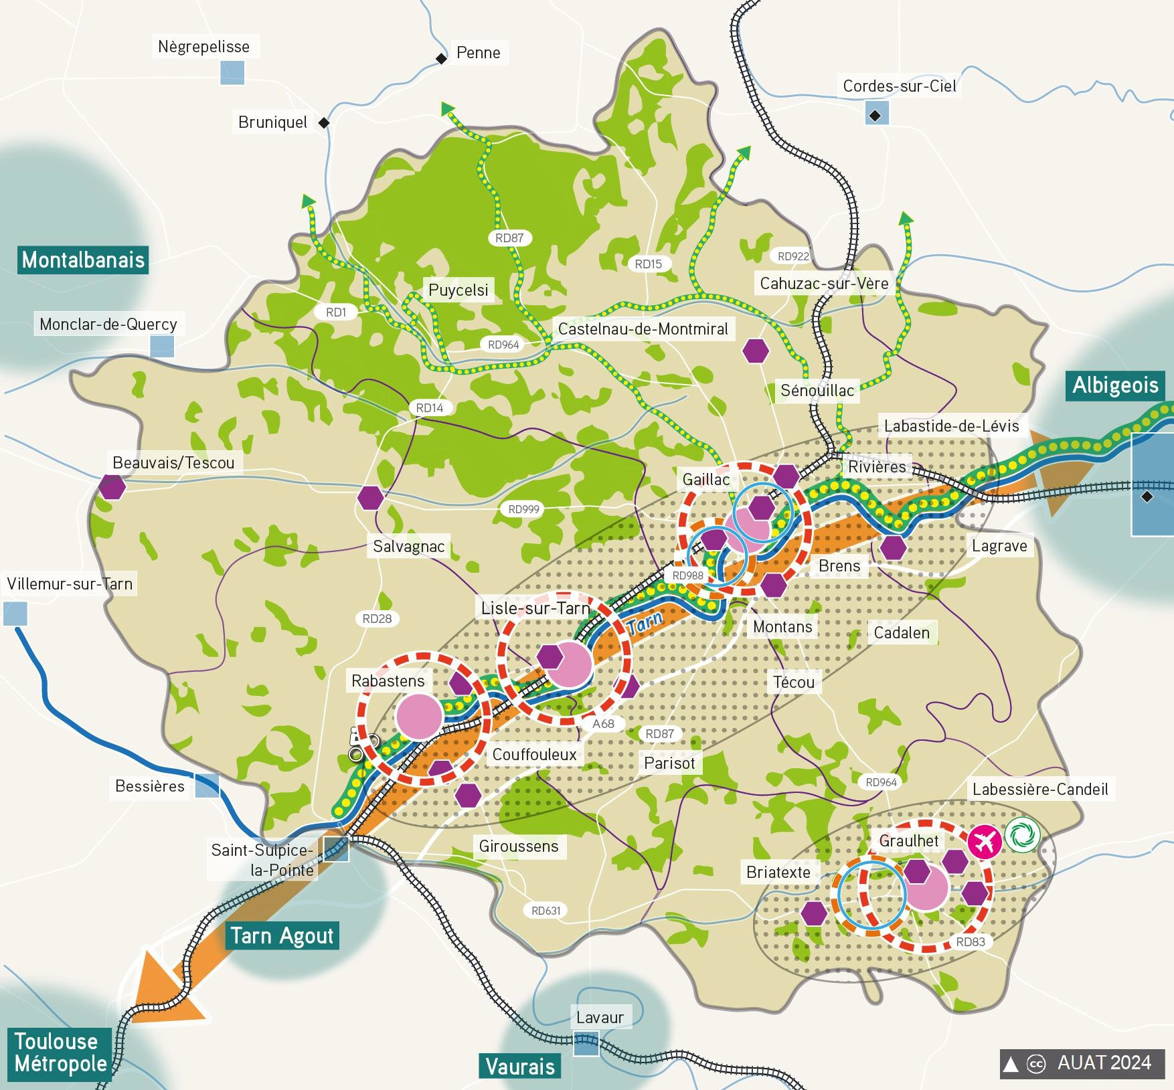

26

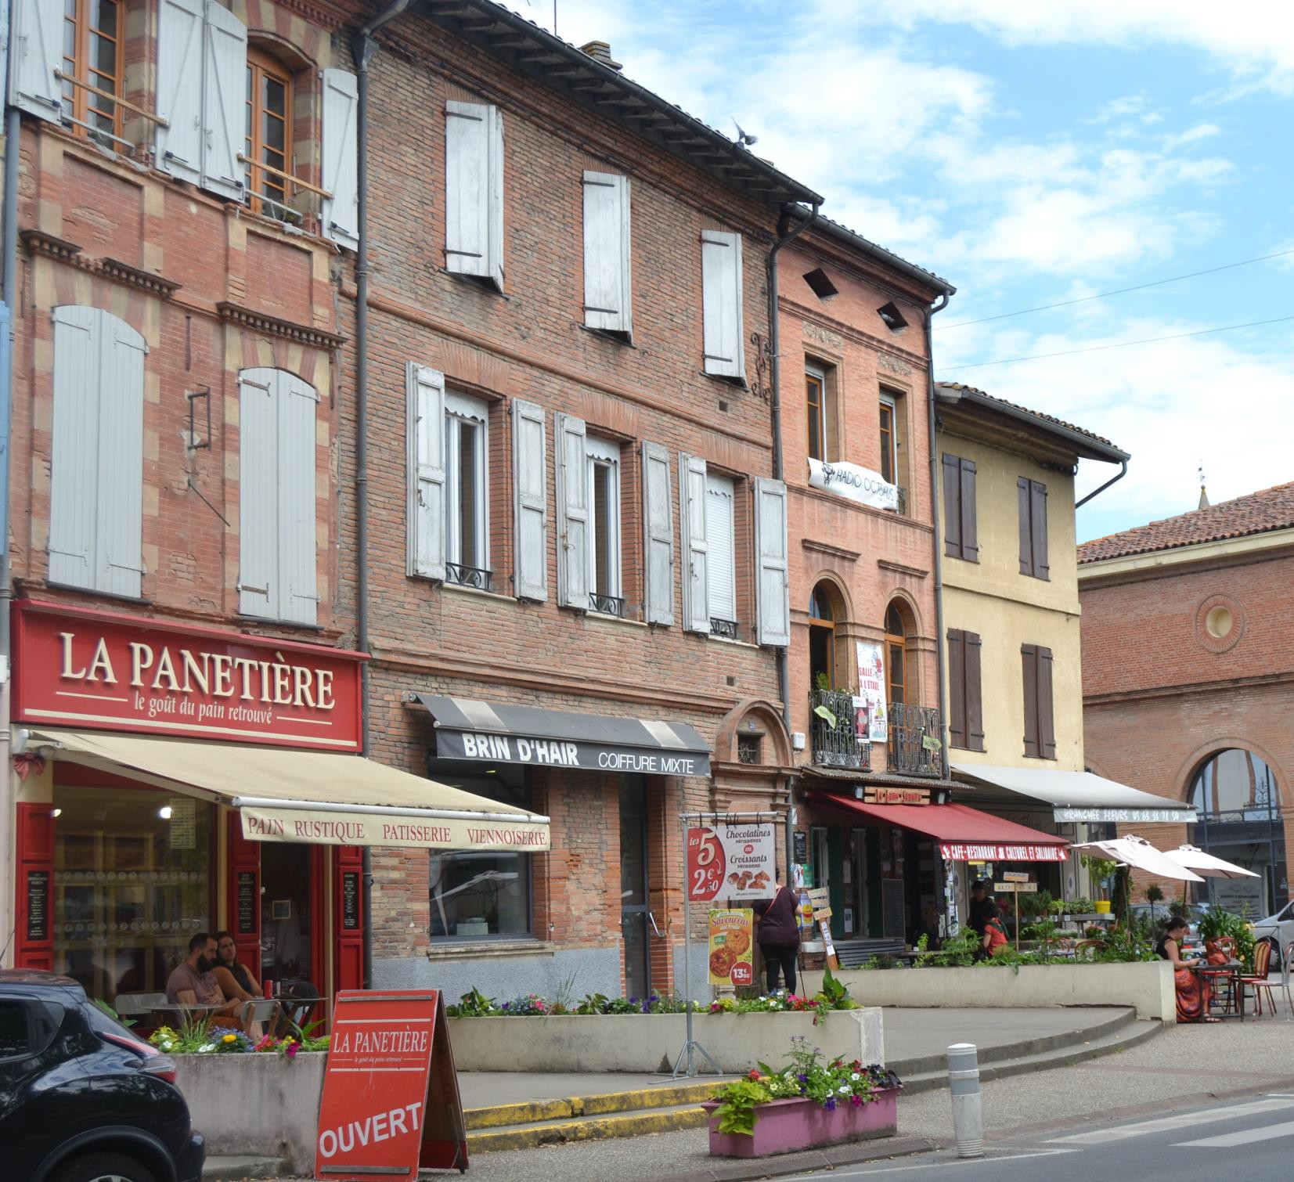

Défi > Atteindre la complémentarité entre les composantes urbaines et rurales

27

# Une image contenant texte, carte, atlas Description générée automatiquementDe la synthèse du diagnostic territorial et des enjeux qui s’en dégagent…

|  |  |
| --- | --- |
|  | **Les enjeux** |
|  |  |
| Un territoire rural au positionnement géographique stratégique | LE POSITIONNEMENT REGIONAL DE LA COMMUNAUTE  D’AGGLOMERATION EN LIEN AVEC LES TERRITOIRES VOISINS   L’attractivité de la Communauté d’Agglomération en lien avec son positionnement géographique stratégique   La définition du(des) rôle(s) à jouer par la Communauté  d’Agglomération aux échelles départementales et régionales   La poursuite des coopérations avec les territoires voisins, et à une échelle plus large (départementale, régionale) dans une logique de complémentarité |
|  |  |
| Un territoire accessible et connecté | L’ACCESSIBILITE ET LA DESSERTE DU TERRITOIRE   La valorisation d’une desserte ferroviaire de qualité   La prise en compte des projets d’infrastructures extérieurs au territoire (A69, LGV) et…   … les liens de la Communauté d’Agglomération vers ces projets  (RD9999, RD631…)   L’anticipation de l’augmentation à venir de l’aire d’influence de  Montauban sur le territoire en lien avec sa future desserte LGV |
|  |  |
| Un territoire attractif aux dynamiques territoriales contrastées | L’EQUILIBRE ENTRE ACCUEIL DE POPULATION, SOCIOLOGIES NOUVELLES ET LA CAPACITE DU TERRITOIRE A OFFRIR EMPLOI, EQUIPEMENTS ET SERVICES DANS UN CADRE DE VIE DE QUALITE   La maitrise de l’attractivité du territoire   L’équilibre entre la dynamique résidentielle et la dynamique  économique du territoire   La réponse au « creux » démographique des 20-35 ans et la capacité du territoire à retenir les étudiants et jeunes actifs   La prise en compte du vieillissement de la population dans les besoins  notamment en matière de logements, d’équipements et de services |
|  |  |
| Une armature territoriale qui structure des territoires vécus aux composantes rurales fortes | UN ROLE A JOUER PAR CHAQUE COMMUNE DANS UN AMENAGEMENT COMPLEMENTAIRE ET SOLIDAIRE DU TERRITOIRE   La prise en compte des différents territoires vécus organisés autour de centralités et de communes partagées entre plusieurs territoires vécus   La complémentarité entre territoires vécus et à l’échelle de chaque  territoire vécu entre polarités et communes plus petites   Le rôle crucial joué par les polarités dans leur territoire vécu respectif, y compris pour l’attractivité et la qualité de vie des habitants des communes situées autour   La prise en compte des liens avec des polarités voisines : Albi, Cordes-sur-Ciel, Lavaur, Saint-Sulpice, Bessières, Villemur, Monclar…   La complémentarité dans les réflexions d’aménagement entre communes situées à proximité ou partageant des enjeux en commun   Le maintien des composantes rurales du territoire et la réduction de  l’artificialisation des sols |

**… aux objectifs de développement et d’aménagement du territoire**

### - Affirmer le positionnement régional de la Communauté d’Agglomération en lien avec les territoires voisins

* + - Conforter l’attractivité en lien avec un positionnement géographique privilégié
    - S’appuyer sur la ruralité pour affirmer la lisibilité de la Communauté

d’Agglomération dans un contexte territorial élargi

* + - Poursuivre les coopérations avec les territoires environnants, dans une logique de complémentarité

### - Valoriser l’accessibilité et la desserte de la Communauté d’Agglomération

* + - Asseoir l’accessibilité ferroviaire… et anticiper l’arrivée de la LGV Toulouse- Bordeaux-Paris
    - Valoriser les itinéraires cycles comme portes d’entrée depuis l’extérieur, sur la Communauté d’Agglomération
    - Conforter l’accessibilité routière et s’appuyer sur les futures mobilités structurantes pour améliorer l’attractivité du territoire

### - Viser un équilibre entre accueil de populations, sociologies nouvelles et la capacité du territoire à offrir emplois, équipements et services dans un cadre de vie de qualité

* + - Poursuivre une dynamique démographique affirmée...
    - … corrélée à la stratégie offensive en matière d’emplois pour ne pas devenir un

territoire « dortoir »

* + - Maintenir et accueillir une population de jeunes actifs
    - Accompagner le vieillissement de la population

### - Permettre à chaque commune de jouer un rôle dans un aménagement complémentaire et solidaire de la Communauté d’Agglomération

* + - Conforter l’armature territoriale…
    - … qui structurent les territoires vécus dans une logique de complémentarité

# - Affirmer le positionnement régional de la Communauté d’Agglomération en lien avec les territoires voisins

Situé dans l’espace métropolitain toulousain, le territoire de la Communauté d’Agglomération de Gaillac-Graulhet, du fait de son positionnement géographique, doit bénéficier des effets positifs des polarités majeures qui l’entourent. Confrontées à des problématiques similaires, des collaborations sont à entrevoir à horizon du SCoT entre ces différents territoires.

### Conforter l’attractivité en lien avec un

positionnement géographique privilégié

Trait d’union entre Toulouse, Albi, Montauban et Castres, la situation géographique stratégique de la Communauté d’Agglomération joue un rôle majeur dans son attractivité.

Les élus du territoire entendent bénéficier de cette position d’interface pour poursuivre la croissance de la Communauté d’Agglomération sans pour autant subir les effets négatifs de la métropolisation. Ils ambitionnent en ce sens un développement volontariste, notamment en matière économique pour ne pas devenir un territoire « dortoir ».

Asseoir l’attractivité de la Communauté d’Agglomération, tout en la maîtrisant (cf. objectif B.3), assurer l’adaptation du territoire vis-à-vis des transitions environnementales, sociales, sociétales et économiques à l’œuvre, telles sont les ambitions des élus à échéance de vingt ans.

### S’appuyer sur la ruralité pour affirmer la lisibilité de la Communauté d’Agglomération dans un contexte territorial élargi

La Communauté d’Agglomération est marquée par une ruralité affirmée, qui participe à la qualité du cadre de vie et à l’attractivité du territoire : agriculture, viticulture et paysage viticole, diversité paysagère et patrimoniale, espaces naturels…

Ces éléments identitaires forts constituent des atouts que les élus du territoire préserveront et valoriseront dans le cadre du SCoT. La proximité de Toulouse, d’Albi et des polarités voisines doit permettre en outre de promouvoir cette ruralité auprès de territoires plus urbains.

Les élus soutiennent ainsi tous projets visant à mettre en avant l’identité rurale du territoire et ses éléments patrimoniaux.

### Poursuivre les coopérations avec les territoires environnant, dans une logique de complémentarité

Les élus de la Communauté d’Agglomération souhaitent s’inscrire en complémentarité et en cohérence avec les projets des territoires voisins (intercommunalités et SCoT limitrophes), dont certains enjeux sont communs (développement économique, commerces, environnement, habitat…), pour trouver des synergies à différentes échelles :

* L’aire métropolitaine toulousaine ;
* Le département du Tarn avec notamment les deux autres agglomérations de l’Albigeois et de Castres- Mazamet ;
* La Région Occitanie.

Pour cela, ils entendent poursuivre les coopérations engagées et contribuer aux réflexions communes avec les territoires environnants, dans le cadre :

* Du SRADDET (Schéma Régional d’Aménagement Durable et d’Egalité des Territoires d’Occitanie…) ;
* De la Conférence régionale de gouvernance de la politique de réduction de l'artificialisation des sols ;
* …

# - Valoriser l’accessibilité et la desserte de la Communauté d’Agglomération

La mobilité est un enjeu important pour le territoire, au regard du positionnement géographique de la Communauté d’Agglomération. Le territoire bénéficie d’un réseau ferré, atout majeur pour l’attractivité qu’il convient de conforter dans les années à venir, à la fois pour les déplacements quotidiens des habitants et pour le fonctionnement économique de la Communauté d’Agglomération.

### Asseoir l’accessibilité ferroviaire… et anticiper

l’arrivée de la LGV Toulouse-Bordeaux-Paris

#### Conforter le rôle stratégique des quatre gares du territoire

L’offre ferroviaire présente sur le territoire contribue à l’attractivité de la Communauté d’Agglomération, en lien avec les deux pôles d’emplois de Toulouse et Albi. Elle doit également jouer, à terme, un rôle majeur pour ses mobilités internes.

Les quatre gares (Rabastens-Coufouleux, Lisle-sur-Tarn, Gaillac et Tessonnières) apparaissent comme des secteurs stratégiques pour l’avenir du territoire. Les élus de la Communauté d’Agglomération entendent que le cadencement sur ces axes soit pérennisé, voire renforcé pour répondre au développement futur du territoire.

#### Mener une réflexion sur les aménagements à proximité de ces secteurs

À proximité de ces lieux de desserte, une attention particulière sera portée aux aménagements et aux choix d’urbanisation qui seront opérés, notamment en matière :

* De mobilité où l’ambition est d’y développer l’intermodalité. A proximité des gares, le développement des modes actifs et la desserte en transport en commun seront encouragées. Les aires de covoiturage et les parkings-relais sont des aménagements à envisager afin de faciliter les déplacements ;
* De densités de logements, qui pourront être plus importantes ainsi que l’offre de services proposée à la population ;
* D’activités économiques et d’équipements, où

l’offre sera renforcée.

Les élus affirment la volonté d’encourager l’usage du train pour répondre aux besoins de la population et tendre vers une mobilité plus durable, en lien avec les ambitions climatiques de la Communauté d’Agglomération.

Prévue à l’horizon 2030, la future Ligne à grande vitesse (LGV) diminuera le temps de trajet entre Toulouse et Paris de 1h30 environ. Ce projet va permettre d’améliorer l’accessibilité du Tarn et de relier plus aisément la Communauté d’Agglomération à la façade atlantique et à Paris, via les gares de Toulouse Matabiau et la future gare de Montauban-Bressols.

Les élus souhaitent anticiper les interconnexions potentielles entre les gares LGV et le territoire de la Communauté d’Agglomération.

La RD999, qui relie Gaillac à Montauban, apparaît donc comme un axe stratégique pour le devenir du territoire et doit pleinement s’intégrer dans le système des transports locaux par un développement de l’offre en transport en commun, en complément de la ligne Lio existante. La valorisation de cet axe devra entraîner des dynamiques nouvelles sur les territoires-vécus liés au Tarn-et-Garonne et au Nord Toulousain.

#### Faciliter le développement du fret ferroviaire pour valoriser l’économie locale

Face aux défis énergétiques et au changement climatique, le développement du fret ferroviaire, en lien avec l’économie locale, est un levier pour le développement du territoire. Ainsi, les élus souhaitent :

* Maintenir les embranchements ferroviaires de fret existants au niveau des sites économiques ;
* Rendre possible des raccordements sur des secteurs à proximité immédiate de voies ferrées (cf. objectif A.1).

### Valoriser les itinéraires cycles comme portes d’entrée depuis l’extérieur, sur la Communauté d’Agglomération

La Véloroute de la vallée du Tarn, entre Albi et Saint- Sulpice, ainsi que les itinéraires cycles présents au sein de la Communauté d’Agglomération constituent des portes d’entrée et des axes de découverte du territoire depuis l’extérieur.

Pour renforcer l’attractivité du territoire, les élus seront vigilants quant à leur interconnexion et à la qualité des paysages aux abords de ces axes (cf. objectif C.1). La valorisation et la promotion de ces cheminements cycles et piétons incitent les habitants de la Communauté d’Agglomération à pratiquer une activité physique « au quotidien » au bénéfice de leur santé physique et mentale.

### Conforter l’accessibilité routière et s’appuyer sur les futures mobilités structurantes pour améliorer l’attractivité du territoire

#### Améliorer l’accessibilité routière

Il est important pour la Communauté d’Agglomération de conforter et améliorer l’accessibilité routière en s’appuyant sur les axes de mobilité structurants avec des enjeux et problématiques différentes entre les axes Est- Ouest et Nord-Sud. Plusieurs projets et aménagements sont envisagés sur certains axes routiers dans les années futures :

* Un axe routier Nord-Sud structurant, reliant Montauban-Gaillac-Graulhet-Castres avec des enjeux de liaisons via la RD964 et la RD999 ;
* Le rôle majeur de l’axe Réalmont-Lavaur via la RD631 à conforter pour desservir les parties Sud du territoire avec des liaisons vers le projet d'autoroute A69 ;
* Des axes structurants pour les déplacements Nord- Sud en constituant un « contournement » emprunté notamment par les poids lourds pour éviter Toulouse par Revel et rejoindre l’A20 au nord de Montauban. Il s’agit en particulier des liaisons via les RD87, RD18 et RD964. Au nord de la Communauté d’Agglomération, les RD964, RD15 et RD922 s’avèrent également essentielles pour les flux touristiques (cf. objectif A.4).

L’ensemble des aménagements à réaliser sur ces axes favorisera les mobilités depuis et vers les polarités environnantes, les grands équipements métropolitains ; permettra d’ouvrir le territoire vers les espaces régionaux ; contribuera à l’accueil et au maintien d’entreprises, tout en améliorant les mobilités internes.

#### Conforter l’offre en transport en commun de la Communauté d’Agglomération

Le réseau de bus Lio emprunte ces différents axes. Les élus de la Communauté d’Agglomération ont pour ambition d’améliorer le réseau routier structurant pour le rendre plus efficace, ce qui permettrait de développer les liaisons régionales de transports en commun et de favoriser les alternatives à l’usage individuel de la voiture.

# - Viser un équilibre entre accueil de populations, sociologies nouvelles et la capacité du territoire à offrir emplois, équipements et services dans un cadre de vie de qualité

La Communauté d’Agglomération connaît depuis de nombreuses années une croissance démographique soutenue. La crise sanitaire n’a fait que confirmer cette tendance. L’augmentation du nombre d’emplois, observée ces dernières années, reste toutefois largement inférieure à la dynamique démographique provoquant un écart grandissant entre ces deux marqueurs de la croissance du territoire.

### Poursuivre une dynamique démographique affirmée…

+ 8 700 habitants supplémentaires

entre 2025 et 2045

+ 435 habitants par an en moyenne

La politique ambitieuse et volontariste d’accueil de population affichée par les élus de la Communauté d’Agglomération porterait le territoire, à horizon 2045, à environ 85 200 habitants.

Le projet politique défini, affirme un double objectif :

* Continuer à accueillir des habitants tout en veillant au développement raisonné de la Communauté d’Agglomération ;
* Accueillir de la population tout en maintenant le cadre de vie des habitants.

… corrélée à la stratégie offensive en matière

d’emplois pour ne pas devenir un territoire

« dortoir »

+ 2 400 emplois supplémentaires entre

2025 et 2045

+ 120 emplois par an en moyenne

Les élus se sont fixés pour objectif (cf. objectif A.1) :

* De parvenir à maintenir l’équilibre actuellement observé entre nombre d’habitants et nombre d’emplois ;
* Que les habitants vivent et travaillent sur le territoire.

### Maintenir et accueillir une population de jeunes actifs

Un « creux » démographique se crée progressivement dans la pyramide des âges. En lien avec la stratégie économique du territoire, l’ambition politique est de maintenir et d’attirer de jeunes actifs au sein de la Communauté d’Agglomération.

Pour atteindre cet objectif, les élus développent :

* Une offre en logements accessible répondant aux attentes et aux moyens des ménages (colocations…) et encouragent le développement d’un habitat inclusif (cf. objectif C.2) ;
* Une offre attractive d’équipements et de services, notamment à destination des entreprises et des familles pour répondre aux attentes de cette tranche d’âge (cf. objectif C.4) ;
* Une offre adaptée pour la petite enfance, les

loisirs, la culture… (cf. objectif C.4) ;

* Une offre de mobilité adaptée (cf. objectif C.3) ;
* Des liens renforcés entre le tissu économique local, les savoir-faire et les filières de formation (cf. objectif A.1).

Le développement souhaité se fera au regard de l’armature territoriale mise en place sur le territoire et devra viser une corrélation entre accueil des nouveaux habitants et équipements (cf. objectif C.4).

### Accompagner le vieillissement de la population

A l’instar des tendances nationales, un vieillissement de la population s’observe, accentué par l’arrivée de retraités. Plusieurs actions seront mises en œuvre sur le territoire pour offrir des solutions adaptées aux personnes âgées :

* La priorité sera axée sur l’offre de logements par :
  + L’adaptation des logements existants ;
  + La création de logements de petite taille, de maisons partagées, à proximité des équipements et services… ;
  + La mise en place de structures adaptées.
* De services de mobilité pour faciliter l’accessibilité aux équipements, commerces, marchés, services de santé... (cf. objectifs C.3 et C.4).

Les projets en lien avec la création d’une mixité générationnelle ou créatrice de lieux sociaux seront encouragés sur le territoire.

Enfin, les élus soutiennent la création d’emplois pour l’accompagnement des aînés et le développement des filières qui y sont liés (services à la personne…).

# - Permettre à chacune des communes de jouer un rôle dans un aménagement

**complémentaire et solidaire à l’échelle de la Communauté d’Agglomération**

L’ambition des élus est que chaque commune ait un rôle à jouer dans l’accueil économique et démographique ambitieux attendu pour les vingt prochaines années. La pluralité du territoire, composé de centralités et de communes rurales constitue une richesse pour la Communauté d’Agglomération. Le territoire se structure autour d’une armature territoriale qui doit permettre de créer des complémentarités entre toutes les communes, qu’elles soient urbaines ou rurales et qui vise à anticiper les dynamiques futures.

### Conforter l’armature territoriale…

En appui de l’armature territoriale, les élus de la Communauté d’Agglomération renforceront la cohésion territoriale pour que chaque commune, en tenant compte de ses spécificités, trouve une place et qu’elles aient chacune un rôle à jouer dans le développement du territoire. Les élus affirment leur volonté d’anticiper les évolutions que connaîtront certaines communes dans les années à venir :

* + - Coufouleux, dans une logique de complémentarité avec Rabastens, dans la perspective de l’implantation future d’un collège et du franchissement du seuil de 3 500 habitants (obligation de production de logements sociaux au titre de l’article 55 de la loi SRU).
    - Beauvais-sur-Tescou, en lien avec la stratégie économique du territoire (cf. objectif A.1), son positionnement comme porte d’entrée de la Communauté d’Agglomération et du Tarn sur l’axe de la RD999, ainsi que de la proximité de la future LGV à Montauban-Bressols (cf. objectif B.2).

Les élus de la Communauté d’Agglomération entendent ainsi conforter le maillage territorial en identifiant :

#### Les polarités principales

Il s’agit des polarités principales à l’échelle de la Communauté d’Agglomération et de leur territoire vécu respectif (Gaillac et Graulhet) et des polarités principales à l’échelle de leur territoire vécu respectif (Coufouleux, Lisle-sur-Tarn et Rabastens).

Ces polarités verront leur positionnement et leur rôle affirmés pour peser davantage à l’échelle départementale et locale.

#### Les polarités intermédiaires

Plusieurs communes sont un appui des polarités principales : Briatexte, Brens, Lagrave et Montans.

Leur attractivité sera confortée dans les années futures.

#### Les bourgs structurants et les communes rurales

relais au sein de l’espace rural

Il s’agit de bourgs structurants (Cadalen, Cahuzac- sur-Vère, Castelnau-de-Montmiral, Giroussens, Salvagnac) et de communes rurales relais (Beauvais-sur-Tescou, Labastide-de-Lévis, Labessière-Candeil, Parisot, Puycelsi, Rivières, Sénouillac, Técou).

De rayonnement plus local, leur rôle sera consolidé.

#### Les communes rurales

Il s’agit des communes de Alos, Andillac, Aussac, Bernac, Broze, Busque, Campagnac, Castanet, Cestayrols, Fayssac, Fénols, Florentin, Grazac, Itzac, Larroque, Lasgraïsses, Loupiac, Mézens, Montdurausse, Montels, Montgaillard, Montvalen, Peyrole, Puybegon, Roquemaure, Saint-Beauzile, Sainte-Cécile-du-Cayrou, Saint-Gauzens, Saint- Urcisse, La Sauzière-Saint-Jean, Tauriac, Tonnac, Le Verdier et Vieux.

Ces communes, support du cadre de vie rural du territoire, auront un développement plus mesuré au regard de leurs besoins.

### … qui structurent les territoires vécus dans une

logique de complémentarité

L’armature territoriale, conjuguée à la prise en compte des liens pouvant exister avec des polarités extérieures à la Communauté d’Agglomération, structure des territoires vécus au quotidien par les populations résidantes. Au nombre de six, ils se composent :

* Du territoire vécu du Graulhétois ;
* Du territoire vécu du Gaillacois ;
* Du territoire vécu du Lislois ;
* Du territoire vécu du Rabastinois en lien avec le Nord Toulousain, St Sulpice et le Vaurais ;
* Du territoire vécu de l’Albigeois ;
* Du territoire vécu lié au Tarn-et-Garonne et au Nord Toulousain, qui s’organise en lien avec la RD999.

Territoires constituant les secteurs géographiques nécessaires à la territorialisation des objectifs de croissance dans le Document d’Orientation et d’Objectifs, ils sont le reflet des modes de vie des habitants.

Ces territoires vécus ne sont pas cloisonnés et des interactions étroites existent entre eux. La forte complémentarité entre ces espaces et, à l’échelle de chaque territoire vécu, doit être confortée. Cela doit permettre en outre de garantir les usages du quotidien des habitants dans un cadre global d’intérêt communautaire.

### Affirmer le positionnement régional de la Communauté d’Agglomération en lien avec les territoires voisins

Valoriser l’accessibilité et la desserte de la Communauté d’Agglomération

* Créer les conditions pour asseoir et conforter l’offre ferroviaire et faciliter le

développement du fret

* Une image contenant orange, conception  Description générée automatiquementConforter l’accessibilité routière pour améliorer l’attractivité du territoire :
  + La vallée du Tarn
  + Une image contenant vert, Graphique, conception  Description générée automatiquementL’axe routier structurant reliant Montauban-Gaillac-Graulhet-Castres
  + Les axes structurants pour les déplacements Nord Sud
  + Une image contenant Graphique, conception  Description générée automatiquementLa RD631 au rôle majeur pour l’irrigation des parties Sud du territoire…
  + Une image contenant Police, rose, Graphique, logo  Description générée automatiquement… avec des liaisons vers le projet d’autoroute A69
* Valoriser la Véloroute de la Vallée du Tarn et les itinéraires cyclables

### Viser un équilibre entre accueil de populations, sociologies nouvelles et la capacité du territoire à offrir emplois, équipements et services dans cadre de vie de qualité

*Concerne l’ensemble du territoire*

### Permettre à chacune des communes de jouer un rôle dans un aménagement complémentaire et

solidaire à l’échelle de la Communauté d’Agglomération

Conforter l’armature territoriale…



Polarités principales de la CAGG Polarités principales de territoire vécu Polarités intermédiaires



Une image contenant cercle, objectif de caméra, lentille  Description générée automatiquementUne image contenant cercle, jaune  Description générée automatiquementBourgs structurants Communes rurales relais Communes rurales

… qui structure les territoires vécus dans une logique

complémentaire

 Le Gaillacois  Le Graulhétois  L’Albigeois

 Le Lislois  Le Rabastinois

 Le Salvagnacois et Montalbanais Liens avec des polarités voisines

# Défi > Atteindre la complémentarité entre les composantes urbaines et rurales

## Spatialisation des objectifs de développement et d’aménagement du territoire

*Ne sont repris ici que les objectifs d’aménagement et de développement faisant l’objet d’une*

*territorialisation.*

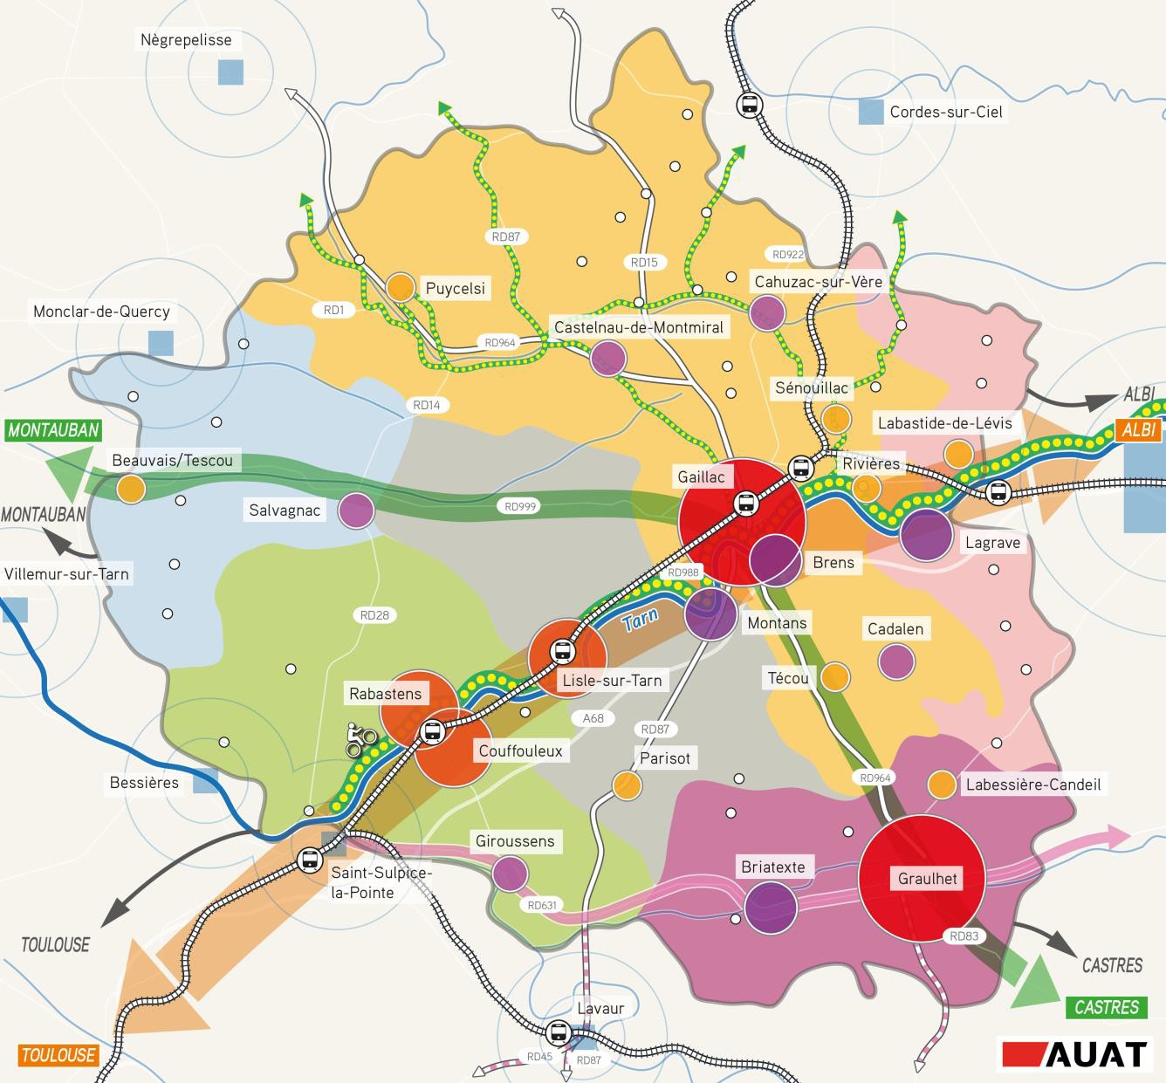



Défi > S’engager pour une qualité de vie et un

bien-vivre pour tous

# Une image contenant texte, carte, atlas Description générée automatiquementUne image contenant texte, carte, atlas, diagramme Description générée automatiquementUne image contenant texte, carte, atlas, diagramme Description générée automatiquementUne image contenant texte, carte, atlas Description générée automatiquementDe la synthèse du diagnostic territorial et des enjeux qui s’en dégagent…

|  |  |
| --- | --- |
|  | **Les enjeux** |
|  |  |
| Des atouts majeurs liés aux paysages et cadre de vie | LA PRESERVATION ET LA MISE EN VALEUR DES ATOUTS MAJEURS LIES AU CADRE DE VIE ET AUX PAYSAGES   La maîtrise de l’urbanisation pour préserver les atouts paysagers du territoire   Des pratiques agricoles identitaires à maintenir face au développement de formes plus modernes synonymes de dégradation des paysages   Un patrimoine paysager et culturel à préserver et à valoriser, sans pour autant geler le développement du territoire   Des points de vue remarquables à conserver, notamment en évitant les covisibilités dégradantes  *Eléments extraits de l’état initial de l’environnement* |
|  |  |
| Habitat : un besoin de réponses pour tous les besoins | UNE STRATEGIE EN MATIERE D’HABITAT REPONDANT AUX DIFFERENTS BESOINS   La maîtrise de la croissance résidentielle en cohérence avec les enjeux de développement durable   La dynamisation des centres anciens et des polarités du territoire et la reconquête des bâtis anciens   La diversification de l’offre de logements pour mieux répondre aux besoins locaux, à l’évolution de la structure des ménages et à tous les parcours résidentiels et générationnels   Le développement du locatif, notamment social, sur l’ensemble du territoire…   … et la réponse aux obligations spécifiques liées à la loi SRU sur Gaillac, Graulhet, Rabastens et Lisle-sur-Tarn et potentiellement Coufouleux d’ici quelques années |
|  |  |
| L’importance des mobilités au sein du territoire | DES MOBILITES ET DES ALTERNATIVES A LA VOITURE A FACILITER POUR TOUS   Le développement d’alternatives à la voiture individuelle et la maîtrise des déplacements : transports collectifs, transport à la demande, covoiturage, intermodalité, modes actifs, « non » déplacements…   La poursuite des réflexions sur l’organisation des mobilités dans la poursuite  des démarches engagées : Plan de Mobilité Rurale, Plan Vélo Communautaire…   La prise en compte du rôle majeur des mobilités dans le fonctionnement des lieux d’activités et de vie, dans les liens inter-quartiers, dans l’accessibilité sécurisée aux équipements, aux arrêts de transports en commun ou encore en matière de lien social   L’organisation et l’optimisation d’une offre de mobilité et d’intermodalité comme vecteur de cohésion territoriale et sociale tout en favorisant la diminution des gaz à effet de serre   Des réponses à apporter pour améliorer des difficultés de circulation :  congestion, sécurisation, franchissements du Tarn, stationnement…   Le développement et la sécurisation des modes actifs |
|  |  |
| L’offre d’équipements et services | UNE OFFRE EN EQUIPEMENTS ET SERVICES DE QUALITE AU PLUS PRES DES DIFFERENTS BESOINS   Le renforcement du niveau d’équipements et de services sur le territoire   La prise en compte du vieillissement de la population dans les besoins en équipements du territoire   Le maintien des effectifs et équipements scolaires à l’échelle de chaque  territoire vécu   L’offre de services à destination des actifs et des entreprises pour favoriser l’attractivité du territoire |

**… aux objectifs de développement et d’aménagement du territoire**

### - Préserver et mettre en valeur les atouts majeurs liés au cadre de vie et aux paysages

* + - Maitriser l’urbanisation pour préserver les atouts paysagers
    - Prendre en compte les enjeux climatiques dans l’urbanisation du territoire
    - Maintenir et valoriser les paysages agricoles et les terroirs de la Communauté

d’Agglomération

* + - Préserver et valoriser le patrimoine paysager, culturel et vernaculaire
    - Conserver les points de vue remarquables

### - Mettre en œuvre une stratégie en matière d’habitat répondant aux différents besoins

* + - Produire une offre de logements selon l’armature territoriale et en cohérence

avec les enjeux du développement durable

* + - Dynamiser les centres anciens et les polarités du territoire avec la reconquête du bâti ancien
    - Développer le parc locatif, notamment social pour les communes concernées par la loi SRU et encourager la mixité sociale
    - Diversifier l’offre de logements pour mieux répondre aux besoins locaux, à l’évolution de la structure des ménages et à tous les parcours résidentiels et générationnels

### - Faciliter les mobilités et les différentes alternatives à la voiture

* + - Développer des alternatives à la voiture individuelle
    - Prendre en compte le rôle majeur des mobilités actives dans les choix

d’aménagement

* + - Améliorer les conditions de déplacements pour tous les modes

### - Proposer une offre en équipements et services de qualité au plus près des différents besoins

* + - Renforcer le niveau d’équipements et de services sur le territoire
    - Proposer une offre de services à destination des actifs et des entreprises pour

favoriser l’attractivité du territoire

# - Préserver et mettre en valeur les atouts majeurs liés au cadre de vie et aux paysages

Les paysages, composés des coteaux viticoles, des boisements, des terres agricoles…, sont l’une des richesses de la Communauté d’Agglomération. Marqueurs identitaires, ils renforcent l’attractivité du territoire. Leur préservation et leur valorisation sont un enjeu fort pour les années futures (maintien du cadre de vie des habitants, promotion touristique…). Le territoire est également marqué par la présence de patrimoine vernaculaire, historique et culturel participant à l’identité et à son attractivité touristique.

### Maitriser l’urbanisation pour préserver les atouts paysagers

#### Préserver le cadre de vie sur le territoire

Le cadre de vie agréable offert aux habitants passe par une approche qualitative du développement urbain qui répond aux besoins des habitants du territoire. Une attention particulière sera portée :

* + - À la qualité architecturale des nouvelles constructions (résidentielles, agricoles…) ;
    - Au maintien des points de vue et des paysages dans le cadre de nouveaux projets ;
    - À une végétalisation des espaces libres ;
    - …

#### Maintenir et créer des limites franches entre espaces urbains et ruraux

Les franges urbaines, interfaces entre les espaces urbanisés et agricoles, ont un intérêt réel sur le territoire. Limites durables, elles sont à préciser pour contenir les développements urbains et éviter leur dilution. Leur mise en œuvre et/ou leur maintien sera encouragé.

#### Repenser les entrées de ville

Les entrées de villes, de bourgs et de villages sont les vitrines du territoire. Peu qualitatives, elles ont un impact sur l’image et l’attractivité du territoire. La requalification de certaines d’entre elles, sur les principaux axes de circulation et les zones d’activités, sera une action que les élus souhaitent engager au cours des prochaines années.

### Prendre en compte les enjeux climatiques dans

l’urbanisation du territoire

Le territoire doit s’adapter au changement climatique (cf. objectif D.4) notamment en veillant au maintien de la biodiversité (cf. objectif D.2) et en préservant le cadre de vie des habitants (réduction de l’inconfort thermique : îlots de chaleur…).

Les élus ont pour ambition de prendre en compte les enjeux climatiques dans l’ensemble des projets d’aménagement. Ils soutiennent les innovations et les nouveaux dispositifs allant dans ce sens.

### Maintenir et valoriser les paysages agricoles et les terroirs de la Communauté d’Agglomération

Les paysages agricoles sont un marqueur identitaire fort des terroirs de la Communauté d’Agglomération, notamment son vignoble, qui apparaît comme l’une des images touristiques du territoire.

Marqués par des corridors de biodiversité (haies bocagères, cours d’eau et leur ripisylve…), les élus actionneront les leviers pour conserver ces espaces, en lien avec les enjeux environnementaux et encouragent leur replantation sur certains tronçons.

En outre, ils souhaitent qu’une agriculture diversifiée soit maintenue au sein du territoire, notamment pour préserver ces paysages et pour pérenniser ce pan de l’économique territoriale.

Les difficultés liées à la transmission des exploitations agricoles et aux cessations d’activités sont à l’origine de terres non-cultivées et laissées à l’abandon, ce qui entraîne un enfrichement et une « fermeture » des paysages. Les élus envisagent, au côté des acteurs concernés, d’anticiper ces situations afin de minimiser leurs impacts tant paysagers, qu’économiques.

### Préserver et valoriser le patrimoine paysager, culturel et vernaculaire

La Communauté d’Agglomération compte plusieurs communes ayant un fort caractère architectural et des formes urbaines emblématiques (castelnau, bastide…), socle du développement touristique du territoire. Ces communes font l’objet de démarches de préservation des formes urbaines et du patrimoine, notamment avec les Sites Patrimoniaux Remarquables (SPR).

Les élus entendent poursuivre ces démarches tout en évitant leur muséification. Lieux de vie, l’ambition sur ces communes est d’encourager les projets de développements urbains et de mutation du bâti pour

répondre à l’évolution des modes de vie des habitants

(rénovations et réhabilitations).

Le territoire est marqué, par ailleurs, par la présence d’un patrimoine vernaculaire, de bâtiments industriels (mégisserie, briqueterie…) et ruraux (patrimoine lié au vignoble…), vecteur également de l’identité du territoire. Les élus préserveront ce patrimoine et poursuivront sa promotion touristique.

### Conserver les points de vue remarquables

Le relief de la Communauté d’Agglomération offre de nombreux points de vue sur les paysages, qui sont des atouts à la fois pour le cadre de vie des habitants ainsi que pour le développement touristique. Les élus seront attentifs à l’implantation des constructions (habitat, bâtiments agricoles, économiques…) et des nouveaux projets de productions d’énergies renouvelables… afin d’éviter les covisibilités dégradantes. Pour ce faire, une attention particulière sera portée sur la qualité architecturale des constructions, à leur bonne intégration paysagère (végétalisation...) ainsi que sur les lieux d’implantations des nouvelles constructions, notamment aux abords des espaces urbanisés en promontoire.

# - Mettre en œuvre une stratégie en matière d’habitat répondant aux différents

**besoins**

Les élus souhaitent répondre aux besoins des populations résidentes et futures sur les communes, en produisant des logements adaptés et en tenant compte des parcours résidentiels. La stratégie en matière d’habitat s’inscrit dans une volonté forte de sobriété foncière afin de diminuer l’artificialisation des sols, de gérer de manière économe l’espace pour tendre vers une adaptation au changement climatique. Elle sera en outre menée en cohérence avec les politiques de mobilités, d’équipements et services, de commerces notamment pour les populations les plus vulnérables.

### Produire une offre de logements selon l’armature territoriale et en cohérence avec les enjeux du développement durable

La Communauté d’Agglomération a pour ambition d’accueillir 8 700 habitants supplémentaires (cf. objectif B.3), ce qui entraînerait la mise sur le marché de 7 000 logements entre 2025 et 2045. Cet objectif englobe à la fois des réhabilitations de biens existants et également des constructions neuves. L’armature territoriale sera le socle pour la répartition des objectifs de production de logements.

#### Repenser les espaces de développement

La production de logements au sein des espaces bâtis existants sera privilégiée aux extensions urbaines avec le souhait de mettre en œuvre une densification acceptable, souhaitable et maîtrisée, en cohérence avec les objectifs d’accueil de population. Les formes urbaines et les différentes typologies de communes (cf. objectif B.3), seront prises en compte dans chacun des projets afin de maintenir la qualité de vie des habitants. La densification du territoire sera adaptée à chaque niveau d’armature, en fonction du niveau d’équipements et de services et de l’offre de mobilité. Les secteurs de développement définis en lien avec les mobilités auront pour ambition de limiter l’usage de la voiture.

#### Inscrire le développement futur dans un contexte de changement climatique

Les élus ambitionnent que les projets de développement urbain s’inscrivent dans un objectif de sobriété foncière. Une attention particulière sera donc portée sur la consommation d’espaces et l’artificialisation des sols des futurs programmes de logements construits sur des espaces naturels, agricoles et forestiers (cf. objectif D.3). Sauf exception due à des projets particuliers dûment justifiés, les extensions urbaines s’inscriront systématiquement en continuité de l’existant.

La Communauté d’Agglomération accompagne la transition énergétique du parc de logement social et privé (dans le cadre des OPAH…), à la fois dans une optique de remise en service de biens vacants mais aussi d’adaptation du parc existant et déjà occupé (changement des modes de chauffage, isolation…). Les projets de nouveaux logements proposant des innovations face au changement climatique seront

vivement encouragés (productions d’énergies renouvelables, matériaux performants, orientations des bâtiments…).

### Dynamiser les centres anciens et les polarités du territoire avec la reconquête du bâti ancien

L’ambition affirmée par les élus de la Communauté d’Agglomération est de renforcer l’attractivité des centres anciens par :

* L’aménagement d’espaces publics (création de halles, végétalisation…) ;
* L’organisation des mobilités et du stationnement ;
* Une activité commerciale efficiente ;
* La réhabilitation et la rénovation du bâti / îlot ancien... en fonction des contextes locaux.

#### Coordonner les différentes politiques publiques et remobiliser le parc ancien

En appui aux dispositifs d’ores-et-déjà engagés (OPAH, Petites villes de demain, Bourg Centre Occitanie…), les élus s’engagent à la remobilisation du parc ancien, par le réinvestissement des logements vacants.

L’ensemble des projets visant des requalifications du bâti ancien ou le curetage de certains îlots bâtis seront encouragés et auront pour ambition de proposer des logements adaptés aux nouveaux modes de vie des habitants (taille des logements, accessibilité, espace de stationnement…).

#### Engager une stratégie dans les centres anciens

Les élus souhaitent que par la résorption de la vacance, une politique globale de réinvestissement des centres anciens soit menée, avec une approche transversale des actions afin de rendre plus attractifs ces secteurs.

En développant des projets d’amélioration du cadre de vie (mobilité, transition énergétique et écologique, équipements et services de qualité…), les emplois artisanaux locaux seront mobilisés, participant à la pérennisation de l’activité artisanale du territoire. Par ailleurs, cette amélioration du cadre de vie pourrait entraîner un regain de la dynamique commerciale, créatrice d’emplois.

### Développer le parc locatif, notamment social pour les communes concernées par la loi SRU et encourager la mixité sociale

#### Encourager la production de logements sociaux

L’obligation de production de logements sociaux, liée à la loi SRU, s’applique actuellement sur les communes de Gaillac, Graulhet, Rabastens et Lisle-sur-Tarn et pourraient en concerner d’autres dans les années à venir. Ces communes ont d’ores et déjà œuvré pour atteindre l’objectif fixé par la loi et cette dynamique de production de logements sociaux sera poursuivie.

Les élus entendent développer une politique ambitieuse en matière d’habitat et fixent notamment des objectifs de production de logements sociaux afin de répondre aux besoins des populations actuelles et futures.

Leur développement s’appuiera sur l’armature territoriale (cf. objectif B.4). De manière générale, la production de logements, sur l’ensemble des communes du territoire, doit permettre de rapprocher les lieux de vie, des équipements et services, des commerces, des pôles d’emplois.

#### Produire des logements qualitatifs

Les élus sont attachés à ce que l’offre de logements réponde à des objectifs qualitatifs tout autant que quantitatifs. Ainsi, l’ensemble des projets, à l’instar des démarches engagées sur les Quartiers Prioritaires Politiques de la Ville (QPV) de Gaillac et Graulhet, devra assurer une mixité sociale et générationnelle. Les élus souhaitent offrir un logement décent et sain pour tous en prenant en compte les spécificités climatiques (luminosité, ventilation naturelle, isolation, matériaux sains…).

### Diversifier l’offre de logements pour mieux répondre aux besoins locaux, à l’évolution de la structure des ménages et à tous les parcours résidentiels et générationnels

Les élus ont pour ambition de tenir compte de l’évolution des modes de vie (décohabitation…) et de permettre aux jeunes actifs, jeunes ménages, personnes âgées, personnes handicapées… de se loger sur le territoire.

#### Diversifier la production de logements

Pour accompagner le parcours résidentiel des ménages, une production variée et adaptée de logements sera proposée (logements de formes, de types et de statuts différents : collectif, habitat groupé, maison individuelle ; locatif, accession à la propriété ; tailles différentes).

Les projets de création de logements et d’équipements adaptés et abordables aux personnes âgées seront soutenus (maisons partagées…).

En outre, les innovations portant sur les nouveaux types d’habitat seront encouragées au sein de la Communauté d’Agglomération.

#### Accompagner les populations fragiles

Au-delà de la prise en compte des besoins liés au vieillissement de la population, les élus répondront aux besoins des populations fragiles, notamment les personnes en situation de handicap, en proposant des logements et des structures d’accueil adaptés.

#### Répondre aux besoins en logements des agriculteurs

Autre question majeure des territoires ruraux, la difficulté pour certains agriculteurs de se loger sur leurs terres et ainsi pérenniser leurs activités. Les élus souhaitent favoriser le développement de logements de fonction, au sein des exploitations, pour le chef d’exploitation ainsi que la création de logements spécifiques pour les nombreux saisonniers qui viennent travailler chaque année sur le territoire. Toutes les solutions (aides, conventionnement…) seront recherchées en relation avec les acteurs concernés.

#### Anticiper les besoins des gens du voyage

Le Schéma départemental d’accueil et d’habitat des Gens du Voyage du Tarn sera également pris en compte dans le cadre du SCoT. Les élus s’engagent dans la création, l’aménagement, l’entretien et la gestion des aires d’accueil. Lorsque cela sera possible, les élus souhaitent répondre au cas par cas aux volontés de sédentarisation de ces populations à l’appui d’une étude sociale (MOUS, Maîtrise d’Œuvre Urbaine et Sociale) visant la création de terrains locatifs familiaux conformément au Schéma départemental.

Dans le cadre du Syndicat Mixte Grands Passages Tarn Nord, une aire pérenne d’accueil des grands passages est mise en œuvre sur le territoire de la Communauté d’Agglomération.

# - Faciliter les mobilités et les différentes alternatives à la voiture

Les mobilités jouent un rôle prépondérant pour l’accès aux lieux d’activités, de consommation, d’équipements, de services et sont au cœur de la stratégie d’aménagement de la Communauté d’Agglomération. A terme, l’ambition portée par les élus est de rapprocher l’ensemble de ces lieux de vie.

*Certains des éléments ci-dessous sont extraits du Plan de Mobilité de la Communauté d’Agglomération*

*Gaillac-Graulhet.*

### Développer des alternatives à la voiture individuelle

#### Encourager d’autres formes de déplacements afin de diminuer les émissions de gaz à effet de serre

Au regard du contexte national et local, les élus souhaitent, pour les années futures, amener les populations à limiter l’usage de la voiture individuelle en proposant d’autres solutions de mobilité. Cet objectif permettra de réduire les nuisances liées au trafic routier (nuisances sonores, olfactives, émissions de polluants…) aux heures de pointe notamment, de diminuer les émissions de Gaz à Effet de Serre (GES) et de renforcer la qualité de vie sur le territoire.

Pour répondre à cette ambition et essayer d’enrayer l’usage de la voiture individuelle, plusieurs moyens seront mis en œuvre sur le territoire :

* Encourager le report modal « du tout voiture » vers

d’autres modes de transports ;

* Renforcer l’offre de transports en commun (train, desserte Lio, réseaux de transports urbains avec les quatre réseaux urbains du territoire : le Passe-Pont à Rabastens et Coufouleux, Lislenbus à Lisle-sur- Tarn et les navettes de Gaillac et Graulhet…) et mieux mailler le territoire en lien avec les acteurs concernés ;
* Conforter le rôle joué par le réseau de Transport à la Demande (TAD), ayant aujourd’hui une réelle utilité sociale pour les populations de la Communauté d’Agglomération ;
* Développer les mobilités actives sur le territoire ;
* Faciliter l’intermodalité entre les transports en commun et les autres modes de déplacements en créant des pôles d’échanges multimodaux sur des lieux stratégiques de la Communauté d’Agglomération, en aménageant les accès aux modes actifs aux aires de covoiturage et en développant des articulations entre les gares et les transports en commun ;
* Valoriser la desserte ferroviaire pour un usage interne des mobilités des habitants ;
* Conforter les aires de covoiturage existantes et soutenir la création de nouvelles aires ;
* Encourager le déploiement de la voiture électrique par l’aménagement de borne de recharge notamment.

#### Organiser et optimiser l’offre de mobilités et l’intermodalité comme vecteur de cohésion sociale

Les élus souhaitent proposer une desserte de proximité à l’ensemble des habitants afin de rapprocher les lieux de vie, des lieux d’activités, de consommation et de loisirs.

Ils affichent également un objectif prioritaire d’une accessibilité des lieux de vie du territoire par des moyens de transports alternatifs à la voiture individuelle pour l’ensemble de la population (personnes non motorisées

: jeunes, personnes âgées, personnes aux revenus modestes, résidents des communes rurales…). En outre, une attention particulière sera portée sur la desserte des zones d’activités économiques (cf. objectif A.1) afin que ces lieux générateurs de trafics soient accessibles par les modes actifs et/ou les transports en commun.

### Prendre en compte le rôle majeur des mobilités actives dans les choix d’aménagement

#### Poursuivre les réflexions sur l’organisation des mobilités dans les démarches engagées (déploiement, sensibilisation, communication…)

Les élus souhaitent développer les modes actifs sur la Communauté d’Agglomération pour tous (trajets du quotidien, accès aux équipements, aux arrêts de transports en commun, trajets domicile-travail, domicile-étude…). Plusieurs démarches sont en cours d’élaboration ou finalisées (Plan de Mobilité Rurale, Plan Vélo communautaire…) et seront coordonnées pour organiser au mieux les mobilités.

Une attention particulière sera portée sur le Plan Vélo de la Communauté d’Agglomération qui prévoit le déploiement de voies cyclables hors et au sein des polarités ainsi que la création de nouvelles voies en appui de voies existantes (Véloroute de la Vallée du Tarn…).

#### Encourager la pratique des modes actifs

Les aménagements urbains pour le développement de ces pratiques (pistes / bandes cyclables, trottoirs, passerelles…) seront prioritaires à la fois dans les projets de rénovations urbaines et dans les nouveaux secteurs d’aménagements.

Les chemins de randonnée, dont les chemins de Saint- Jacques de Compostelle et les sentiers historiques, seront maintenus et un réseau de sentiers secondaires pourrait être créé pour mailler le territoire. Les cheminements piétons et cyclables pourront bénéficier à la fois à un usage pour des déplacements quotidiens et de loisirs.

Pour l’ensemble des infrastructures liées aux mobilités actives, une vigilance sera portée à la sécurisation des aménagements pour les usagers.

Le renforcement des cheminements doux et cycles participe à la pratique d’une activité physique quotidienne et permet d’améliorer la santé physique, mentale et sociale des habitants de la Communauté d’Agglomération.

### Améliorer les conditions de déplacements pour tous les modes

En lien avec les orientations affichées de croissance du territoire, une vigilance sera portée aux conditions de circulation, dans un souci de préservation de la qualité de vie. La volonté affirmée des élus est de tenir compte de ces mutations et de repenser les circulations en portant des réflexions, sur :

* La sécurisation des traversées d’espaces

urbanisés ;

* La mise en place de sens de circulation sur certains axes ;
* La piétonnisation de certaines rues/secteurs pour encourager et sécuriser la pratique des modes actifs ;
* Les déplacements qui pourraient faciliter la traversée du Tarn.

#### Sécuriser les déplacements sur le territoire

La sécurisation des infrastructures, la cohabitation et le partage de l’espace entre les différents modes de déplacements seront au cœur des réflexions lors de la création ou la rénovation des aménagements urbains.

#### Poursuivre les réflexions sur tous les types de stationnement

Les besoins de stationnement devront concilier besoins résidentiels et occasionnels (tourisme). Des réflexions seront menées en ce sens en collaboration avec les acteurs concernés.

De manière générale, la problématique du stationnement doit être abordée quel que soit le moyen de déplacements (voiture, vélo…), tout en favorisant la multimodalité.

# - Proposer une offre en équipements et services de qualité au plus près des différents besoins

La Communauté d’Agglomération compte de nombreux équipements sur l’ensemble du territoire, qui permettent de répondre aux besoins de la population. La création de nouvelles infrastructures devra se faire en corrélation avec le projet politique affiché et les projections démographiques souhaitées dans les années futures.

### Renforcer le niveau d’équipements et de

services sur le territoire

#### Répondre aux besoins des habitants actuels et en attirer de nouveaux…

De nombreuses communes de la Communauté d’Agglomération sont dotées d’équipements et de services structurants, qu’il convient de maintenir et de conforter. Les projets en lien avec leurs évolutions (agrandissement, rénovation…) sont vivement encouragés.

L’implantation des futurs équipements sera fonction de leurs niveaux de rayonnement et articulée à l’armature territoriale et aux périmètres des territoires vécus. Une attention particulière sera portée sur la mixité fonctionnelle, générationnelle et sociale de ces sites et de favoriser une desserte en modes actifs.

Pour répondre aux besoins de la population, la création de lieux de services mutualisés sera encouragée, notamment sur les communes ayant peu d’équipements et de services.

En outre, les élus souhaitent vivement soutenir la

création d’équipements :

* De santé et la volonté de renforcer les hôpitaux existants sur la Communauté d’Agglomération ;
* Culturels (bibliothèques, musée, archéosite…) et la mise en œuvre de manifestations ;
* Sportifs.

Les innovations, les nouveaux modes d’équipements seront à développer afin d’amener les services au plus près des habitants.

#### … en garantissant notamment une proximité des

équipements liés à l’enfance

Les élus ont pour ambition de rendre la Communauté d’Agglomération attractive pour les jeunes ménages et les familles, afin d’infléchir les tendances démographiques de ces dernières années.

Le développement d’équipements et services de petite enfance, d’éducation et d’enseignement sera vivement

encouragé. La stratégie s’appuiera sur le Schéma Territorial Education-Famille (STEF) et une réflexion sur le déploiement des équipements scolaires et petite enfance sera faite suivant l’armature territoriale et les territoires vécus.

L’accueil de populations jeunes favorisera, à terme, le maintien des effectifs scolaires et préservera l’attractivité de certaines communes dont le groupe scolaire est le seul équipement structurant.

### Proposer une offre de services à destination des actifs et des entreprises pour favoriser l’attractivité du territoire

En cohérence avec les orientations de création d’emplois et pour répondre au développement économique de la Communauté d’Agglomération, le maintien, la création et l’implantation de services à destination des actifs et des entreprises seront soutenus.

Le déploiement de ces structures (espaces de coworking, tiers lieux…) sera adapté à l’armature territoriale. Leur implantation s’effectuera prioritairement dans les centres anciens afin d’encourager le dynamisme et l’attractivité de ces lieux.

### Préserver et mettre en valeur les atouts majeurs liés au cadre de vie et aux paysages

* + Préserver et valoriser les paysages et les patrimoines dans leur richesse et diversité

*Concerne l’ensemble du territoire*

* + Conserver les points de vue remarquables

### Mettre en œuvre une stratégie en matière d’habitat répondant aux différents besoins

* + Développer le parc locatif, notamment social, en cohérence avec l’armature territoriale
    - Répondre aux obligations en matière de production de logements locatifs sociaux sur les communes concernées par la Loi SRU
    - Une image contenant cercle, violet, Lilas, Magenta  Description générée automatiquementUne image contenant cercle, rose, Lilas, Magenta  Description générée automatiquementDéfinir des objectifs de productions de logements locatifs
    - Une image contenant cercle, objectif de caméra, lentille  Description générée automatiquementUne image contenant cercle, jaune  Description générée automatiquementPermettre et inciter à la production de logements locatifs



* + Répondre aux enjeux liés aux Quartiers Politique de la Ville (QPV)
  + Articuler la politique de l’habitat avec le programme Petites Villes de Demain

### Faciliter les mobilités et les différentes alternatives à la voiture

* + Renforcer l’offre en transports collectifs interurbains Lio
  + Une image contenant clipart, conception  Description générée automatiquementConforter l’offre en transports collectifs urbain
  + Répondre aux besoins de mobilités alternatives à la voiture individuelle sur l’ensemble du territoire et plus particulièrement au Nord de l’Agglomération



* + Améliorer les traversées du Tarn et les liens entre les rives Nord et Sud

### Proposer une offre en équipements et services de qualité au plus près des différents besoins

* + Maintenir et renforcer l’offre en équipements et services en s’appuyant sur l’armature

territoriale



Communes rurales

Communes rurales relais

Bourg structurant

Polarités intermédiaires

Polarités principales

Polarités principales de la CAGG

# Défi > S’engager pour une qualité de vie et un bien-vivre pour tous

## Spatialisation des objectifs de développement et d’aménagement du territoire

*Ne sont repris ici que les objectifs d’aménagement et de développement faisant l’objet d’une*

*territorialisation.*

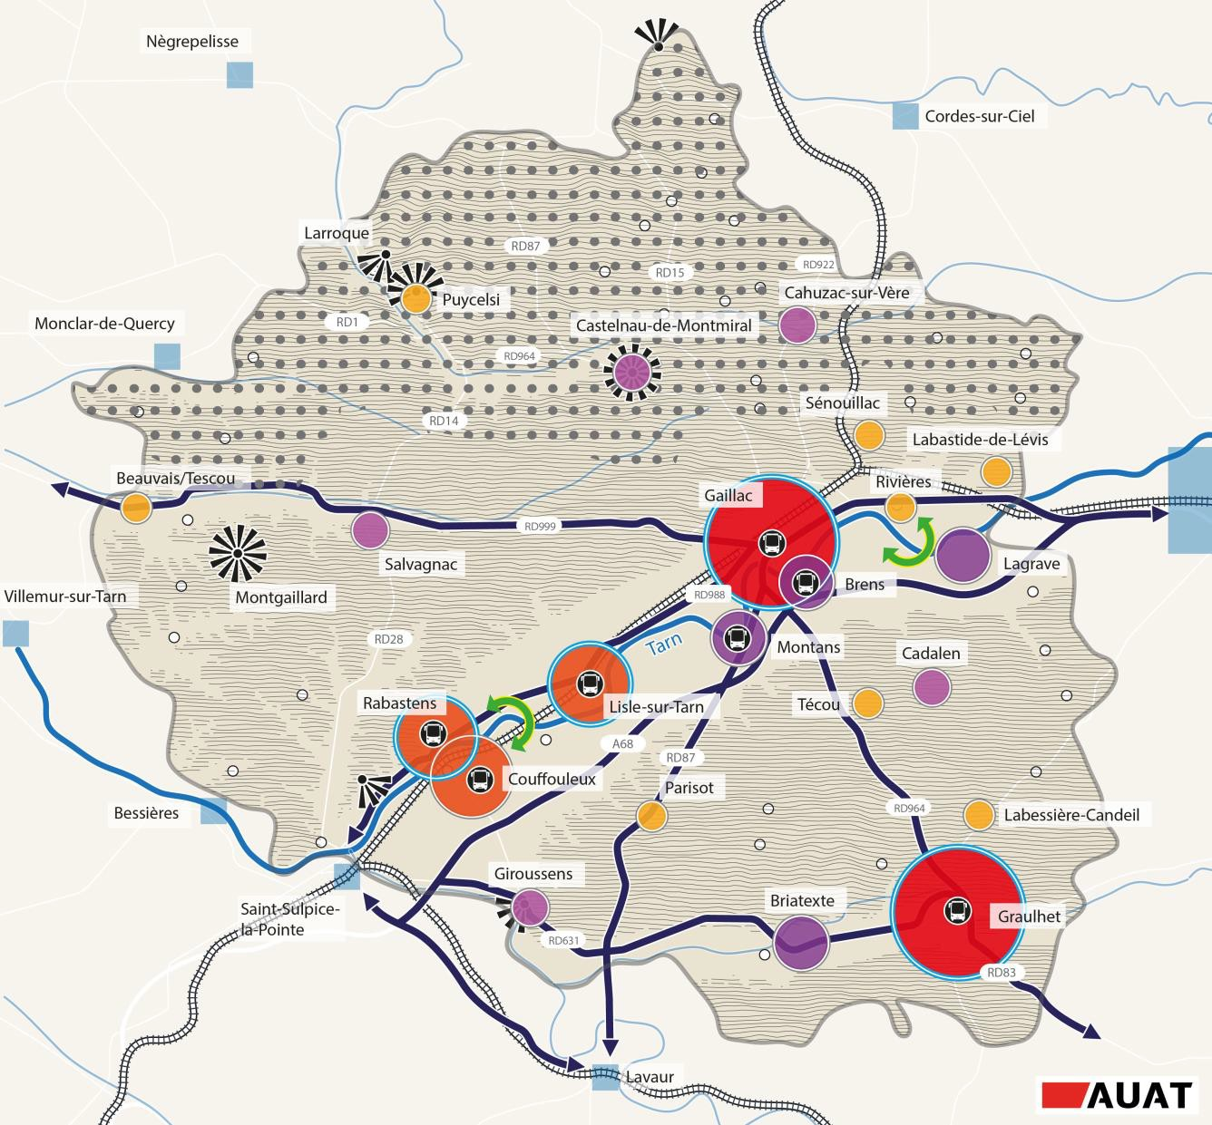

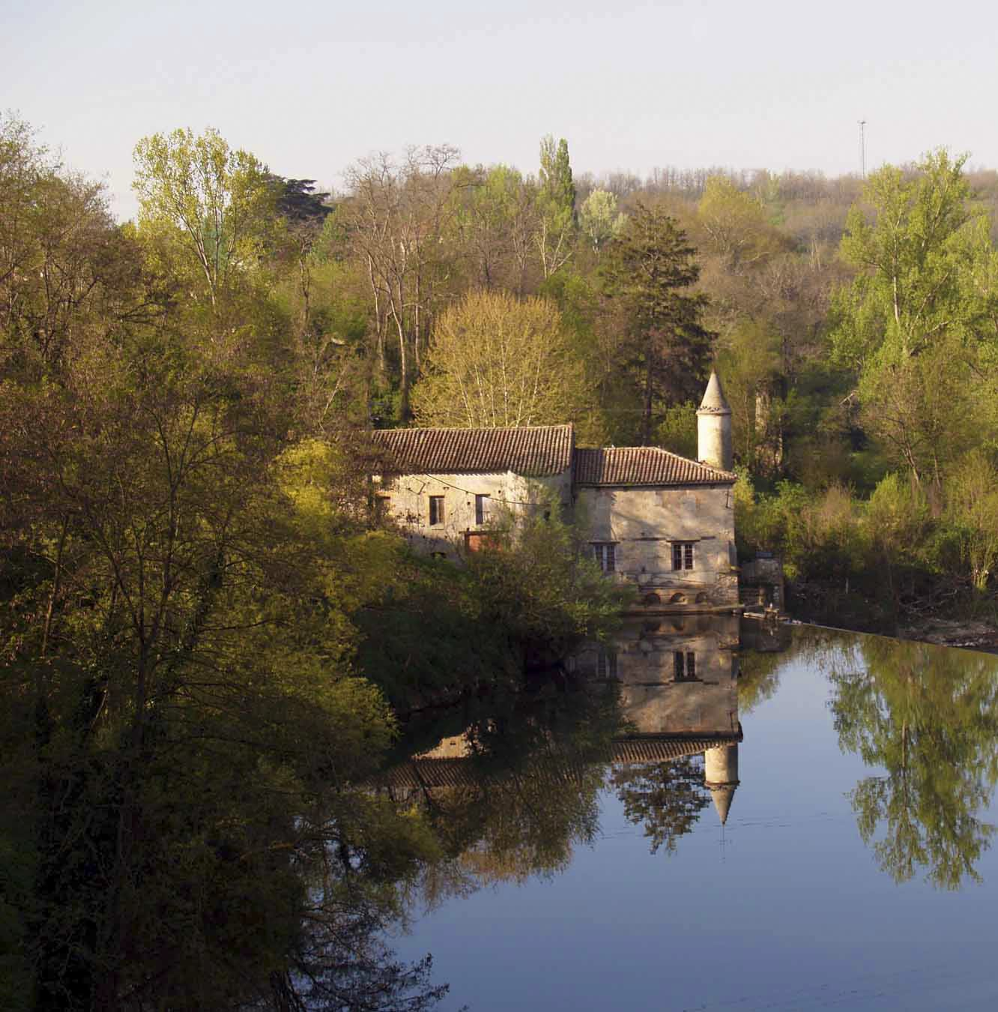

Défi > Mettre en œuvre les transitions écologiques, énergétiques & numériques au cœur des choix d’aménagement

# Une image contenant texte, carte, atlas Description générée automatiquementUne image contenant carte, atlas, texte Description générée automatiquementUne image contenant texte, carte, atlas Description générée automatiquementDe la synthèse du diagnostic territorial et des enjeux qui s’en dégagent…

|  |  |
| --- | --- |
|  | **Les enjeux** |
|  |  |
| Une ressource en eau au cœur des préoccupations | ⇒ Une tension sur la ressource en eau qui implique de concevoir une gestion raisonnée, dans un contexte déjà tangible de raréfaction de la ressource   Une nécessaire conciliation des usages et un modèle agricole à repenser pour satisfaire les besoins prioritaires de façon pérenne   Des zones humides à préserver pour leurs diverses fonctionnalités  *Source : Etat Initial de l’Environnement* |
|  |  |
| Une richesse écologique reconnue par différents dispositifs d’inventaire et de protection | ⇒ Une grande richesse écologique à préserver et à valoriser   Des continuités écologiques à préserver, restaurer, voire recréer   Une pollution lumineuse potentiellement impactante pour les espèces nocturnes à prendre en compte  *Source : Etat Initial de l’Environnement* |
|  |  |
| Gestion économe de l’espace | UNE GESTION ECONOME DE L’ESPACE REDUISANT L’ARTIFICIALISATION DES SOLS   Mise en place d’une véritable politique foncière sur le territoire   Développement de politiques de revitalisation des centres-bourgs / centres- villes (résorption de la vacance, de l’habitat vétuste, réinvestissement par les populations, services et équipements, redynamisation commerciale, rapprochement des fonctions habitat / emploi…)   Enrayement de la dilution des espaces urbanisés et bâtis   Priorisation du réinvestissement des espaces urbains (réhabilitation des logements et locaux existants, réinvestissement des friches, des bâtiments agricoles abandonnés…)   Limiter le mitage par les espaces bâtis et urbanisés (habitat diffus) mais également par les bâtiments agricoles   Délimitation de limite franche entre espaces urbanisés et espaces agro- naturels |
|  |  |
| Air-Energies- Climat-risques- nuisances | ⇒ Un cadre réglementaire traduit par 9 PPRN à prendre en compte dans le projet de développement territorial   Une nécessaire anticipation en contexte d’intensification des aléas sous l’effet  du changement climatique   Des activités, notamment industrielles, à concilier avec la préservation d’un  cadre de vie qualitatif et attractif   Une nécessaire maîtrise des consommations d’énergie via des efforts à fournir  en matière de sobriété et efficacité énergétiques   Un développement des énergies renouvelables à axer sur trois filières prioritaires : méthanisation, photovoltaïque et bois-énergie  *Source : Etat Initial de l’Environnement* |
|  |  |
| Une desserte numérique en renfort de  l’attractivité  territoriale | LA VALORISATION DES OPPORTUNITES LIEES A UNE DESSERTE NUMERIQUE DE QUALITE A VENIR   L’amélioration de la desserte numérique du territoire : condition nécessaire à  l’attractivité économique et résidentielle dans son ensemble   La valorisation de la desserte en Très Haut Débit : une opportunité à court terme pour favoriser le télétravail, la télémédecine, et répondre aux différents usages, besoins et attentes |

**… aux objectifs de développement et d’aménagement du territoire**

### - Mettre en œuvre une stratégie de préservation de la ressource en eau

* + - Assurer un approvisionnement en eau de qualité
    - Concevoir une gestion raisonnée de la ressource en eau, quels que soient les usages
    - Encourager les installations performantes et adaptées en matière d’assainissement, de valorisation des eaux usées et de gestion des eaux pluviales

### - Préserver et valoriser les richesses écologiques

* + - Préserver les richesses écologiques remarquables
    - Préserver et valoriser la nature ordinaire non protégée
    - Préserver, restaurer et recréer des continuités écologiques

### - S’inscrire dans le changement de modèle d’aménagement en réduisant la consommation d’espaces naturels, agricoles et forestiers et l’artificialisation des sols

* + - Réduire la consommation d’espaces naturels, agricoles et forestiers et le rythme d’artificialisation des sols
    - Accompagner le changement de modèle par une autre vision du foncier
    - Accueillir prioritairement en densifiant les espaces déjà urbanisés de manière maitrisée et

adaptée…

* + - … et en réinvestissant le patrimoine bâti inoccupé
    - Poursuivre et accentuer les politiques de revitalisation des centres anciens
    - Accompagner qualitativement le développement urbain

### - Renforcer la résilience énergétique et environnementale dans le cadre des enjeux climatiques et la santé

* + - Prendre en compte l’urgence climatique
    - Décliner la stratégie locale du PCAET dans le SCoT
    - Intégrer la santé dans les réflexions d’aménagement
    - Optimiser la gestion territoriale des déchets : de la source à la valorisation

### - Intégrer les risques dans les choix d’aménagement

* + - Intégrer les risques naturels dans l’aménagement dans un contexte de changement climatique
    - Concilier des activités potentiellement source de nuisances avec le cadre de vie
    - Prendre en compte les carrières et les besoins en matériaux pour le territoire

### - Valoriser les opportunités liées à une desserte numérique de qualité

* + - S’appuyer sur le développement du numérique

# - Mettre en œuvre une stratégie de préservation de la ressource en eau

La Communauté d’Agglomération bénéficie d’un réseau hydrographique dense et notamment sur une partie du territoire d’un système aquifère riche. Pour autant, l’eau, bien commun, connaît une tendance de raréfaction qui pourrait s’intensifier dans les années à venir sous l’effet des activités humaines et des dérèglements climatiques (modifications du régime des précipitations, sécheresses intenses, étiages sévères des cours d’eau, augmentation des températures…), ou encore de pollutions diverses. Des équilibres sont par conséquent à trouver entre les différents usages (domestiques, industriels, agricoles, touristiques) de la ressource en eau pour satisfaire aux besoins futurs du territoire. La préservation et l’amélioration de la qualité et de la gestion des eaux constituent un enjeu environnemental et de santé publique majeur.

### Assurer un approvisionnement en eau de qualité

#### Corréler approvisionnement et qualité de la ressource eau

Les perspectives d’accueil à horizon du SCoT (8 700 habitants, 2 400 emplois) sont susceptibles d’entraîner, à terme, des pressions supplémentaires sur la ressource en eau et nécessitent en outre de garantir un approvisionnement durable en eau de qualité. La sécurisation et la qualité de l’alimentation en eau potable apparaît dès lors primordiale pour les élus du territoire.

Intégrée au cœur des choix politiques, les élus entendent mettre en œuvre une approche globale, cohérente et équilibrée de cette ressource vitale, afin de concilier l’ensemble des utilisations et d’éviter ainsi des conflits d’usage potentiels. Ils envisagent de mobiliser en ce sens tous les leviers à leur disposition pour protéger cette ressource et souhaitent notamment développer des collaborations avec les acteurs concernés à l’échelle du Tarn et des différents bassins versants.

#### Protéger les aires de captages

L’approvisionnement en eau potable, dans de bonnes conditions des populations actuelles et futures, apparaît comme une nécessité. Les élus entendent ainsi garantir sur le long terme la protection des aires d’alimentation des captages d’eau potable présents sur le territoire, mais également, en partenariat avec les acteurs de l’eau, porter une attention particulière à celles présentes hors du périmètre de la Communauté d’Agglomération afin de pérenniser l’alimentation en eau potable des populations.

Les développements urbains futurs :

* Seront justifiés au regard de la disponibilité de la ressource pour ne pas aggraver certaines situations rencontrées sur le territoire ;
* Devront intégrer la prise en compte de la défense extérieure contre l’incendie, notamment pour les ZAE, avec des dispositifs appropriés.

#### Prendre en compte les documents cadres pour la

gestion de l’eau

La définition d’objectifs en cohérence avec ceux des documents cadres tels que le Schéma Directeur d’Aménagement et de Gestion des Eaux (SDAGE) Adour Garonne ou le Schéma d’Aménagement et de gestion des eaux (SAGE) Agout, en cours de révision doit faire émerger des solutions en termes de gestion de la ressource sur le territoire de l’Agglomération. Le projet de Territoire pour la Gestion de l’Eau (PTGE) sur le bassin versant du Tescou, où la question de la continuité hydraulique de l’amont vers l’aval et la définition de débit d’étiage en corrélation avec les enjeux agricoles, pourrait être, en ce sens, généralisé.

#### Préserver les espaces en eau et anticiper leur mutation

Outre les zones d’alimentation en eau potable, les milieux sensibles tels que les zones humides, ou encore les retenues collinaires, les lacs et étangs… supports de nombreux usages seront préservés. En lien avec les acteurs du territoire, les plans d’eau pourront faire l’objet d’une réhabilitation. La création de nouvelles retenues au cas par cas pourra être entrevue en réponse à des besoins avérés dans le cadre de projets de gestion durable.

#### Garantir l’état écologique et chimique des cours d’eau

Il est essentiel d’améliorer la qualité de l’eau vis-à-vis des pollutions de toutes origines. Pour ce faire, les élus porteront une attention particulière :

* Au bon fonctionnement des écosystèmes, et plus particulièrement ceux des milieux aquatiques et humides (cf. objectifs D.1 et D.2).

Les rivières et cours d’eau qui ont façonné les paysages de la Communauté d’Agglomération et sont des liens entre les différentes parties du territoire et, au-delà avec les territoires limitrophes seront à entretenir et à préserver ;

* À l’état chimique des cours d’eau et « masses d’eau ». Bien que ce dernier apparaisse satisfaisant dans son ensemble, l’atteinte des objectifs du SDAGE Adour- Garonne, à horizon 2027, en termes d’état des

masses d’eau impose des efforts conséquents pour limiter les pollutions diffuses, la dégradation biologique... La recherche de solutions techniques visant à réduire l’utilisation d’intrants et à en limiter le ruissellement vers les masses d’eau sera également encouragée.

### Concevoir une gestion raisonnée de la ressource en eau, quels qu’en soient les usages

#### Intégrer une gestion plus durable de l’eau

Essentielle aux milieux naturels et aux activités humaines, la gestion durable de la ressource en eau doit permettre d’assurer sur le long terme :

* Les productions agricoles. L’agriculture, première consommatrice d’eau pour l’irrigation des terres doit toutefois, dans un contexte de changement climatique et de contraintes fortes sur la ressource en eau, continuer à évoluer dans les années à venir pour limiter les prélèvements et ainsi économiser l’eau. Les élus de la Communauté d’Agglomération souhaitent accompagner cette transition afin de préserver à l’avenir la disponibilité de la ressource pour tous les usages. Les techniques et productions agricoles économes en eau seront encouragées tout en permettant le déploiement de productions consommées localement tel que mentionné dans le Projet Alimentaire Territorial de la Communauté d’Agglomération (cf. objectifs A.3 et A.5). L’optimisation des réseaux d’irrigation sera en outre recherchée ;
* Les besoins des différentes activités économiques, notamment industrielles (cf. objectif A.2). Les industries présentes sur le territoire de la Communauté d’Agglomération ont également des besoins en eau et sont dépendantes de cette ressource. Les élus soutiennent l’ensemble des initiatives qui concourront à la nécessaire sobriété hydrique et à la limitation des incidences écologiques ;
* L’approvisionnement en eau pour l’ensemble de la population résidant sur la Communauté d’Agglomération.

En outre, les élus soutiennent et encouragent toutes les

actions visant une gestion plus économe de l’eau.

### Encourager les installations performantes et adaptées en matière d’assainissement, de valorisation des eaux usées et de gestion des eaux pluviales

#### Poursuivre l’amélioration du système d’assainissement

Sur le territoire de la Communauté d’Agglomération, la majeure partie des installations de traitement des eaux usées apparaît conforme aux normes en vigueur et de

dimensionnement cohérent avec les perspectives de croissance envisagée à horizon de vingt ans. Toutefois, des problèmes de conformité se font jour sur certaines d’entre elles à l’origine de pollutions de la ressource en eau. Les performances d’assainissement de ces stations devront être améliorées. Une politique de gestion qualitative visant à réduire les rejets et pollutions de toute nature tant dans les cours d’eau superficiels que dans le sol sera mise en œuvre.

Sur les communes disposant d’assainissement collectif, les secteurs desservis ou prévus de l’être, seront à privilégier en matière de développement urbain, en tenant compte des capacités des stations d’épuration, sous réserve de l’appréciation des contextes locaux et des contraintes techniques de réalisation (topographie, nature du sol, environnement paysager et bâti, contraintes liées aux protections patrimoniales…).

Les élus souhaitent améliorer de manière générale le système d’assainissement de la Communauté d’Agglomération et encouragent la mise en conformité des assainissements autonomes sur l’ensemble du territoire afin de limiter les pollutions dans les parties de territoire où les sols sont les moins adaptés à l’épuration des eaux. Les innovations en la matière seront soutenues et déployées sur le territoire, le cas échéant.

#### Valoriser les eaux usées et pluviales

Face à la diminution de la ressource, les élus de l’Agglomération sont conscients de l’enjeu du réemploi des eaux usées et encouragent leur revalorisation dans le cadre d’une technologie aboutie et en adéquation aux enjeux de demain en matière de préservation de la ressource.

Ainsi, l’urbanisation sera conditionnée :

* Concernant la gestion des eaux usées : à la mise en œuvre de solutions d’assainissement performantes, qu’elles soient individuelles ou collectives.
* Concernant la gestion des eaux pluviales : à leur recyclage et leur intégration au sein des opérations

#### Récupérer et recycler les eaux pluviales

La Communauté d’Agglomération doit, notamment dans ses parties les plus urbaines, améliorer la gestion des eaux pluviales afin de gérer au mieux les ruissellements et limiter la dispersion des substances ou micro-organismes qu’elles sont susceptibles de véhiculer. Les élus entendent développer une Gestion des Eaux Pluviales Urbaines (GEPU) efficace, pour récupérer et valoriser davantage les eaux de pluie et ainsi limiter les impacts négatifs qu’elles auraient sur les milieux aquatiques. Elle doit, en outre, permettre la prise de mesures pour limiter l’imperméabilisation des sols afin d’assurer la maîtrise du débit et d’écoulement des eaux pluviales et de ruissellement.

# - Préserver et valoriser les richesses écologiques

La Communauté d’Agglomération compte de nombreux espaces ayant une grande richesse écologique (faunistique et floristique, paysagère, patrimoniale...) qu'il convient de préserver et de protéger, tout en veillant à ne pas mettre le territoire sous « cloche ».

Ces richesses écologiques sont un levier majeur de l’attractivité de la Communauté d’Agglomération, qu’elle soit résidentielle, économique ou touristique. Les nouveaux aménagements induits par la croissance du territoire devront impérativement respecter cet environnement.

### Préserver les richesses écologiques remarquables

#### Protéger les grands paysages du territoire

Principalement axées sur les forêts de Grésigne et de Sivens au nord, ces richesses concernent également les vallées du Tarn et de l’Agout, ainsi que quelques sites de plus petites tailles à l’extrémité nord (coteaux secs de Clayrac, la Blanquié et Maraval) et dans la moitié sud (coteaux secs de Graulhet et Lasgraïsses, bois de Combal et de la Chaupertié, forêt de Giroussens…).

Les élus de la Communauté d’Agglomération ont pour ambition de préserver ces espaces en fixant des degrés de protection au regard des enjeux de chacun d’eux (protections règlementaires…) :

* Très fort : la réserve biologique de Montoulieu à Castelnau-de-Montmiral ;
* Fort : les sites Natura 2000, les Espaces Naturels Sensibles, les zones et milieux humides ;
* Moyen : les ZNIEFF.

#### Contrôler les aménagements sur ce type d’espace

Pour les espaces naturels les plus remarquables, la préservation est, pour les élus de la Communauté d’Agglomération, une priorité, et leur valorisation, par tout type d’aménagement, doit être strictement maîtrisée et encadrée.

### Préserver et valoriser la nature ordinaire non protégée

#### Accompagner la valorisation des paysages ordinaires

Les richesses écologiques de l’Agglomération ne se réduisent pas aux espaces identifiés par des dispositifs d’inventaires naturalistes ou des zonages environnementaux.

La nature ordinaire du territoire, particulièrement diversifiée, doit être préservée : trame bocagère, bosquets, ruisseaux, rus, alignements d’arbres, ripisylve… Composante fondamentale de l’environnement, elle est soumise aux pressions du développement urbain ou des productions agricoles.

Ces espaces méritent une attention particulière afin de lutter contre l’érosion de la biodiversité. Ils devront être maintenus et renforcés dans leurs fonctions écosystémiques.

#### Prévoir des aménagements en adéquation avec le maintien de ces espaces

L’objectif soutenu par les élus de la Communauté d’Agglomération est de préserver les espaces et milieux naturels par le biais de règles adaptées aux diverses richesses écologiques en présence.

Il convient dès lors de s’inscrire dans une démarche de valorisation afin de permettre une gestion durable et de définir des aménagements respectueux de ces milieux.

Ainsi, pour les espaces liés à une nature plus ordinaire, qui peuvent davantage être porteurs d’usages de loisirs de plein air, l’encadrement tendra à réduire au maximum les aménagements (stratégie de moindre impact). Ils pourront être autorisés lorsqu’ils allieront à la fois préservation et valorisation. Il s’agira :

* D’espaces de loisirs en lien avec des activités de

pleine nature ;

* De parcours de santé, déjà présents sur de nombreuses communes ;
* De parcours de découverte et de pédagogie autour de la nature ;
* D’actions de valorisation de la nature en ville ;
* D’actions de renaturation ;
* …

Les espaces de nature sont multifonctionnels et participent de fait au maintien voire à l'amélioration de l'état de santé globale des populations, y compris les plus vulnérables.

#### Maintenir et créer des espaces verts sur l’ensemble de l’Agglomération

Les espaces de nature au sein des espaces bâtis et artificialisés identifiés sur l’Agglomération sont des éléments importants de la qualité du cadre de vie des habitants du territoire.

La présence d’espaces verts de proximité, autrement dit, de parcs et jardins publics, de squares… répond à la

quête de verdure attendue par les populations des secteurs les plus urbanisés. Pièce maîtresse du réseau de nature en ville, ce dernier compte également l’ensemble des jardins d’agrément des habitations privées, les alignements d’arbres, les arbres d’ornement intra- muros… Ces sites arborés participent en outre du rafraîchissement des espaces urbanisés.

Le maintien et la préservation de cette nature apparaissent essentiels pour le territoire et pour ses habitants dans la lutte contre le changement climatique et l’érosion de la biodiversité. Les élus entendent préserver les espaces de nature existants et en créer de nouveaux pour mailler le territoire.

### Préserver, restaurer et recréer des continuités écologiques

Les milieux aquatiques et humides (cours d'eau, plans d'eau, zones humides...) ainsi que les milieux boisés et bocagers (boisements, bosquets, haies bocagères, ripisylves, prairies anciennes...) sont des écosystèmes riches. Les milieux ouverts de plaine (dont les milieux thermophiles, les milieux prairiaux et certaines cultures entourées de haies) également support de réservoirs de biodiversité complètent la diversité des éléments constitutifs de la Trame Verte et Bleue. L’activité humaine, au travers de certaines pratiques agricoles, participe au maintien de la biodiversité du territoire (notamment les prairies). En ce sens, leur préservation est une priorité pour le territoire.

Des mesures de préservation, de valorisation et des mesures compensatoires seront définies sur les éléments constitutifs des trames bleues, vertes et brunes.

#### Préserver la trame bleue et plus spécifiquement les milieux humides pour leurs diverses fonctionnalités

La trame bleue est constituée de :

* + Milieux aquatiques : cours d’eau, étangs…
  + Milieux humides : prairies humides, forêts

et fourrés très humides…

Les éléments constitutifs de la trame bleue, dans leur ensemble seront préservés et valorisés.

Les élus de la Communauté d’Agglomération portent une attention particulière aux zones humides et s’engagent à les maintenir et les protéger. Des échanges avec des partenaires, notamment les syndicats de rivières, seront impulsés afin d’améliorer la connaissance de ces secteurs présents sur la Communauté d’Agglomération et ainsi assurer leur protection.

#### Maintenir et recréer la trame verte

La trame verte est constituée de :

* Milieux boisés : forêts, boisements…
* Milieux thermophiles : pelouses calcaires,

landes, estives, causses…

* Système bocager : haies, cultures

associées…

Les élus s’engagent à protéger ces espaces et préserver, restaurer et recréer les continuités écologiques (ripisylves, haies bocagères…) identifiées sur le territoire en limitant les obstacles (urbanisation, infrastructures...) afin d'assurer leur bon fonctionnement écologique.

#### Préserver et restaurer la trame brune

Le choix est également fait de préserver et restaurer la trame brune que les sols constituent, en portant une attention particulière :

* Aux rôles fonctionnels des sols dans les

écosystèmes… ;

* Aux continuités écologiques des sols ;
* Au caractère perméable des sols et aux actions de désimperméabilisation et de renaturation à engager ;
* Au respect de la qualité des sols et des terroirs ;
* Aux espaces de production agricole.

#### Prendre en compte la pollution lumineuse et définir une trame « noire »

Afin de protéger la biodiversité nocturne, le réseau formé de corridors écologiques caractérisés par une certaine obscurité sera préservé au maximum de futurs aménagements pouvant générer une pollution lumineuse. De manière générale et sur l’ensemble de la Communauté d’Agglomération, les élus seront vigilants à limiter les pollutions lumineuses.

# - S’inscrire dans le changement de modèle d’aménagement en réduisant la consommation des espaces naturels, agricoles, et forestiers et l’artificialisation des sols

Entre 2010 et 2020, ce sont près de 543 hectares qui ont été soustraits aux espaces naturels, agricoles et forestiers, soit une moyenne de 54 ha par an. Le projet porté par les élus de la Communauté d’Agglomération vise un changement de modèle d’aménagement axé sur la sobriété foncière en vue de s’inscrire dans la trajectoire nationale d’atteinte du Zéro Artificialisation Nette d’ici à 2050.

### Réduire la consommation des espaces naturels, agricoles et forestiers et le rythme d’artificialisation des sols

#### Œuvrer pour la sobriété foncière dans les

prochaines années

Afin de préserver au maximum les sols de l’artificialisation et d’éviter la dispersion de l’habitat, des activités économiques, des équipements, mais également des bâtiments agricoles, les élus de la Communauté d’Agglomération veulent inscrire progressivement le territoire dans une trajectoire de sobriété, notamment foncière.

#### Limiter la consommation d’espaces pour amorcer le changement de modèle d’aménagement

Les réflexions autour de la consommation d’espaces, ont amené les élus à fixer un premier objectif pointant une réduction de 50% de la consommation d’espaces naturels, agricoles et forestiers à horizon 2031, en cohérence avec l’objectif inscrit dans le cadre du premier jalon voulu par la loi Climat et Résilience promulguée en août 2021, soit 271 hectares potentiellement mobilisables en extension des espaces bâtis et urbanisés.

#### Définir une trajectoire de baisse du rythme

d’artificialisation

Un deuxième jalon, à horizon 2041, traduit une inflexion

des rythmes de consommation d’espaces et

d’artificialisation des sols, précédemment établis, afin d’anticiper la compatibilité du SCoT avec le Schéma Régional d’Aménagement et de Développement Durable du Territoire (SRADDET). A cet horizon, la diminution des prélèvements représentera une baisse de 67% par rapport à la période de référence (2011- 2021), pour atteindre à terme (2050), le Zéro Artificialisation Nette.

* 2011-2021
  + 543 ha de consommation d’espaces
  + 605 ha de sols artificialisés
* 2021-2031
  + 271 ha de consommation d’espaces (- 50%), dont 133 ha entre 2025 et 2031
  + 303 ha de sols artificialisés (-50 %)
* 2031-2041
  + 178 ha de consommation d’espaces (- 67%)
  + 189 ha de sols artificialisés (- 69%)
* 2041-2050
  + 51 ha de consommation d’espaces (- 91%), dont 26 ha entre 2041 et 2045
  + 57 ha de sols artificialisés (-91%), dont 30ha entre 2041 et 2045

L’horizon temporel du SCoT étant de vingt ans, les objectifs en matière de réduction des rythmes d’artificialisation des sols et de consommation d’espaces identifient un dernier jalon dont l’horizon s’établit à 2045. Ainsi, sur la période d’application du SCoT (2025- 2045), 347 hectares seront potentiellement mobilisables en artificialisation des sols et 338 hectares en consommation d’espaces.

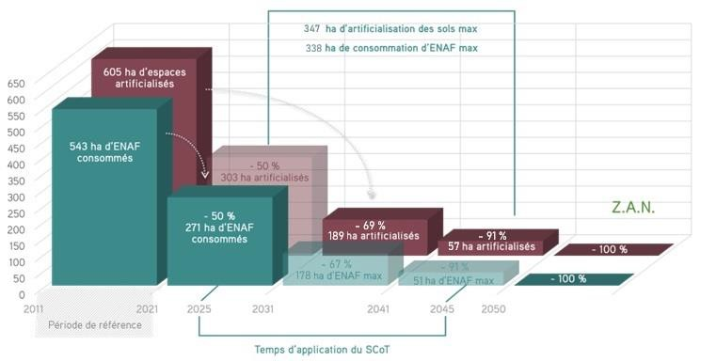

### Accompagner le changement de modèle par une autre vision du foncier

#### Aménager différemment le territoire

La trajectoire vers l’absence d’artificialisation nette des sols induit un autre modèle d’aménagement rompant avec des décennies de dispersion et d’étalement des espaces urbanisés. Les élus promeuvent en ce sens un aménagement du territoire maîtrisé et cohérent visant un équilibre entre un développement urbain s’appuyant sur l’armature territoriale et la préservation des ressources (eau, sols, naturelles, agricoles…).

Les aménagements urbains devront dès lors être appréhendés au prisme de la réhabilitation, du renouvellement, de la mutation des espaces bâtis existants, mais également de la renaturation d’une partie d’entre eux.

#### Construire une stratégie foncière à l’échelle de la Communauté d’Agglomération

Pour répondre à ce défi, les élus mettront en œuvre une stratégie foncière efficiente, par la mobilisation d’outils et la mise en place de partenariats avec les acteurs fonciers et opérationnels afin d’aboutir à des solutions concrètes pour engager le territoire dans un changement de modèle d’aménagement.

Cette stratégie volontariste doit permettre de maîtriser, dans la mesure du possible, les coûts des opérations de réhabilitation ou d’aménagement dans un contexte où la raréfaction du foncier va entraîner des hausses de prix des valeurs foncières et immobilières.

### Accueillir prioritairement en densifiant les espaces déjà urbanisés de manière maitrisée et adaptée…

Pour limiter au maximum la consommation des espaces agro-naturels et l’artificialisation des sols, les élus de la Communauté d’Agglomération regardent à réinvestir en priorité les tissus urbains existants pour accueillir la croissance. Une attention particulière sera portée à la qualité d’accueil et d’aménagements des espaces urbains, en termes de formes urbaines, d’ambiances, d’offre et/ou d’accès aux espaces verts de nature.

#### S’appuyer sur l’armature territoriale

La traduction de cet objectif ne pourra toutefois pas être uniforme sur l’ensemble du territoire de l’Agglomération. Une déclinaison spatiale adaptée devra être mise en œuvre pour tenir compte des caractéristiques propres aux différentes composantes de l’armature territoriale, des communes les plus urbaines aux communes les plus rurales. Cela implique d’identifier l’ensemble des potentiels (parcelles libres,

divisions parcellaires…) au sein des tissus urbains existants. Dans les secteurs les plus ruraux, la lutte contre la sous-occupation des bâtiments pourra s’apparenter à une forme de densification.

#### Promouvoir la densification du territoire

Pour réussir cette densification des tissus urbains, la densité doit être admise par les habitants actuels et permettre l’arrivée de nouvelles populations. Elle doit par conséquent reposer, sur l’acceptation sociale de ce modèle de développement, par :

* La prise en compte des spécificités territoriales et du cadre de vie rural ;
* Des formes urbaines cohérentes avec le tissu urbain existant ;
* Le développement d’espaces publics ;
* La complémentarité entre espaces privés et espaces publics ;
* La mixité des fonctions ;
* …

C’est pourquoi il apparaît nécessaire de l’anticiper, de l’encadrer, de l’accompagner et de l’adapter aux caractéristiques du territoire.

### … et en réinvestissant le patrimoine bâti inoccupé

#### Réhabiliter le bâti sur l’ensemble de la Communauté d’Agglomération

Le second axe majeur d’intervention sera la réhabilitation et la valorisation des logements et locaux existants inoccupés pour répondre à l’ambition démographique envisagée. La lutte contre la vacance (résidentielle ou économique), la rénovation des centres anciens, le réinvestissement des secteurs de friches (industrielles, commerciales…), d’îlots dégradés, et l’accompagnement de la réhabilitation de bâtiments agricoles inutilisés constituent des enjeux majeurs pour atteindre les objectifs de sobriété foncière.

Si, dans certains communes, l’attractivité liée à la qualité du patrimoine a d’ores et déjà entraîné une restauration et une revalorisation de certains bâtis, la problématique de la remobilisation des bâtiments vacants, notamment les logements, reste bien réelle sur de nombreuses communes, ce qui revêt une priorité pour les élus de la Communauté d’Agglomération.

De nombreux secteurs bâtis du territoire souffrent de vétusté (bâtisses inoccupées de longue date et non entretenues, fragilité structurelle, effondrement…). Les élus de la Communauté d’Agglomération s’appuieront sur les nombreux projets de réhabilitation du parc immobilier bâti portés par les collectivités pour réinvestir et / ou transformer d’anciennes bâtisses en

logements, accueillir des équipements et services ou encore agir sur des îlots dégradés pour intensifier ces secteurs. La poursuite de ces actions sera encouragée, avec l’appui de partenaires techniques et financiers.

#### Permettre le réinvestissement de bâtiments inoccupés et/ou vétustes

Les élus de la Communauté d’Agglomération envisagent une réflexion globale sur l’opportunité de réinvestir ces bâtis et d’entrevoir leurs changements de destination (transformation en logements, hébergement touristique ou d’accueil d’artisanat), dans la mesure où ils ne compromettraient pas les activités agricoles.

Symboles du passé industriel de la Communauté d’Agglomération, de nombreux sites sont aujourd’hui des friches (mégisseries…).

Leur mobilisation pourrait s’avérer essentielle dans la lutte contre l’étalement urbain et l’atteinte de l’objectif ZAN à 2050.

Pour autant, si les élus affirment leur volonté de prioriser le réinvestissement urbain sur l’extension des espaces bâtis et urbanisés, ils entendent en premier lieu évaluer en partenariat avec les acteurs concernés les possibilités réelles de réinvestissement de ces sites (coûts de dépollution, complexité de mutation…).

### Poursuivre et accentuer les politiques de revitalisation des centres anciens

En corrélation avec l’ensemble des dispositifs de redynamisation des centres-anciens (Petite Ville de Demain, Bourg-Centre Occitanie…), les élus entendent contribuer à améliorer la qualité de vie dans les centralités et les territoires ruraux alentours. Ils envisagent en outre la mobilisation de tous types de démarches et d’outils de financement afin de revitaliser les centres anciens pour apporter des solutions aux problématiques auxquelles est confronté le territoire. Ainsi, des actions de rénovation / réhabilitation sont mises en œuvre pour accueillir des habitants supplémentaires et des emplois.

L’attractivité de ces secteurs doit également s’entendre par le maintien et le développement des commerces et services de proximité pour répondre aux besoins quotidiens des populations. Les élus promeuvent par conséquent une complémentarité entre commerces de proximité et commerces de périphérie, ce qui passe par la définition d’une stratégie commerciale à l’échelle de la Communauté d’Agglomération (cf. objectif A.5).

### Accompagner qualitativement le développement urbain

Outre les éléments strictement comptables et arithmétiques de l’artificialisation des sols et de la consommation d’espaces introduits par la loi Climat et Résilience pour limiter les prélèvements sur les espaces agro-naturels et préserver les terres nourricières garants de l’autonomie alimentaire du pays, les élus de la Communauté d’Agglomération entendent également s’engager dans une approche qualitative pour répondre aux attentes et aux besoins des habitants et des entreprises.

#### Prioriser les espaces en densification

La densification et le renouvellement des espaces urbanisés sur eux-mêmes prônés par les élus devront s’accompagner de réflexions sur les formes urbaines et les mobilités dans le respect du cadre de vie, des spécificités paysagères et urbaines locales, tout en tenant compte des enjeux climatiques.

#### Consommer « moins et mieux »

Une attention sera portée à la qualité des extensions urbaines, par des réflexions sur l’implantation des constructions et leur insertion dans leur contexte propre. L’objectif est de favoriser un développement urbain et villageois qualitatif par une intégration cohérente des constructions dans leur environnement. Ces extensions, qu’elles soient résidentielles ou économiques, se feront en continuité du tissu urbain existant, par un développement plus dense et moins consommateur de foncier. Afin de gérer au mieux l’urbanisation du territoire, les élus entendent également définir des dispositions de manière à gérer les transitions entre espaces urbanisés et espaces agro- naturels.

Pour atteindre l’ambition de consommer « moins et mieux » l’espace, les élus prioriseront certaines vocations par rapport à d’autres. Pour autant, les potentielles extensions urbaines devront permettre :

* La maîtrise de la production de logements sur les communes rurales ;
* L’accueil et le développement des équipements et des services, en cohérence avec l’objectif du scénario de développement ;
* La production de logements sociaux sur les communes concernées.

# - Renforcer la résilience énergétique et environnementale dans le cadre des enjeux climatiques et de la santé

L’été 2022 a rappelé la réalité du changement climatique. Sécheresse, canicule, orages, fortes précipitations, incendies

se sont succédés avec de graves conséquences par endroits.

Les élus de la Communauté d’Agglomération souhaitent anticiper et agir à leur niveau, en adoptant des mesures visant à intégrer le changement climatique pour contribuer localement à l’atténuer, tout en s’adaptant à ses conséquences. Un Plan Climat Air Energie Territorial (PCAET) a été voté en octobre 2022 en Conseil Communautaire, fil rouge des orientations figurant dans le PAS. Enfin, les élus ont engagé une réflexion suivant les orientations du Plan Régional Santé Environnement de la Région Occitanie pour avoir des perspectives d’actions pour répondre aux enjeux de la santé environnementale et la vulnérabilité.

### Prendre en compte l’urgence climatique

#### Etablir une feuille de route ambitieuse

Conscients des enjeux liés à l’urgence climatique, les élus de la Communauté d’Agglomération se sont inscrits dans une démarche de Territoire à Énergie Positive (TEPOS), en cohérence avec les objectifs internationaux, nationaux et les orientations régionales.

Le PCAET promeut un projet de développement économe en énergie / ressources et émissions de Gaz à Effet de Serre (GES) dont la feuille de route affiche des ambitions sur le court terme (2022-2028) et des objectifs aux horizons 2030 et 2050.

Elle vise notamment à réduire l’impact des aménagements futurs et à mettre en œuvre les transitions énergétiques et climatiques concernant :

* La rénovation des bâtiments ;
* L’utilisation de matériaux locaux et biosourcés pour les constructions et les infrastructures ;
* La lutte contre la précarité énergétique ;
* Le développement de modes de déplacements alternatifs à la voiture (ou décarbonés) ;
* Les productions d’énergies renouvelables ;
* Le maintien de végétation (îlots de fraîcheur).

### Décliner la stratégie locale du PCAET dans le SCoT

Par le biais du PCAET, les élus entendent impulser une véritable dynamique autour de la transition énergétique en créant des temps d’échange avec les acteurs de l’énergie, les entreprises, les habitants du territoire, etc., afin de concrétiser les objectifs fixés.

Le PCAET fixe cinq axes prioritaires qui permettent de lier aménagement du territoire et gestion des déchets (voir schéma ci-dessous).

Cette stratégie se décline opérationnellement par un programme d’actions et s’articule de manière transversale avec l’ensemble des objectifs du SCoT.

*Schéma extrait du PCAET de la Communauté d’Agglomération Gaillac-Graulhet*

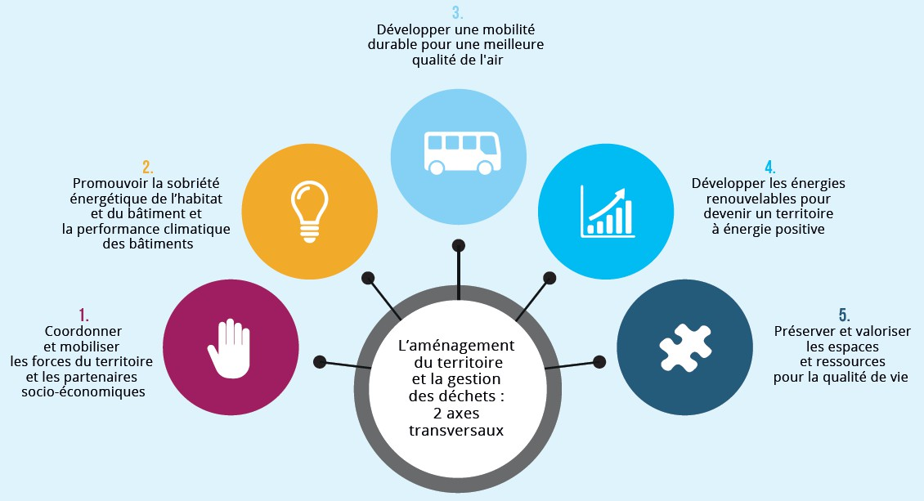

#### Faire de la sobriété énergétique une priorité et devenir un territoire à énergie positive en 2050

L’objectif 2050 est de couvrir 100 % des consommations d’énergie du territoire par la production d’énergies renouvelables, ce qui revient à multiplier par 3 les productions d’ENR sur la Communauté d’Agglomération à cet horizon. Le SCoT définit sur la période 2025-2045, s’inscrit pleinement dans cette trajectoire.

L’autonomie énergétique du territoire sera atteinte par la production d’énergies renouvelables locales en activant plusieurs leviers de productions :

* Méthanisation ;
* Bois-énergie (dans le cadre d’une gestion durable

et raisonnée de la ressource forestière) ;

* Solaire photovoltaïque ;
* Géothermie ;
* Hydroélectricité ;
* Biogaz ;
* …

Les élus de la Communauté d’Agglomération encouragent toutes les initiatives visant la consommation locale d’énergie renouvelable ou encore les projets d’autoconsommation énergétique, qu’ils soient individuels ou collectifs.

La mise en œuvre de ce scénario ambitieux doit aussi permettre de réduire la consommation énergétique de la Communauté d’Agglomération d’environ 30 % à horizon 2030 et de près de 60 % à horizon 2050.

Les objectifs d’évolution des consommations et des productions d’énergie doivent s’appuyer sur le renforcement et / ou le développement des réseaux qu’il convient d’anticiper en lien avec leurs gestionnaires. En matière d’émissions de Gaz à effet de serre (GES), les élus ont pour ambition de réduire leurs émissions de près de 60 % à horizon 2030 et d’environ 80 % à horizon 2050.

Encadrer l’installation de dispositifs de production d’énergies renouvelables. S’il apparaît important de développer les productions locales d’énergies renouvelables, cet objectif doit être concilié à une approche ciblant des secteurs propices à leur déploiement et les moins impactant pour :

* L’agriculture ;
* Les paysages ;
* Le patrimoine ;
* L’environnement ;

Les installations d’énergies renouvelables seront privilégiées sur les espaces artificialisés ayant de moindres enjeux environnementaux, à savoir :

* Les toitures des bâtiments même en zone agricole ;
* Les espaces imperméabilisés (parcs de stationnement...) ;
* Les délaissés urbains ;
* Les espaces dégradés (ancienne décharge, ancienne gravière ou carrière…)

Les installations d’énergies renouvelables seront possibles sur les espaces naturels, agricoles et forestiers (ENAF) répondant aux exigences réglementaires non comptabilisées dans la consommation (sous réserve que ces installations n’aient pas d’impact sur le paysage)

### Intégrer la santé dans les réflexions

### d’aménagement

Au regard du contexte actuel, les enjeux de santé publique sont désormais prépondérants. L'urbanisme constitue un levier important, mobilisable pour contribuer à promouvoir une meilleure santé de ses habitants, dans une vision transversale et globale, en agissant sur différents déterminants liés aux modes de vie, au cadre de vie, aux milieux et aux ressources. Pour œuvrer en ce sens, les élus ont engagé une réflexion afin :

* D’encourager les comportements de vie sains

(activités physiques, alimentation) ;

* D’intégrer la cohésion sociale et l’équité ;
* De permettre une accessibilité aux aménités du territoire ;
* De favoriser l’accès à l’emploi ;
* D’œuvrer pour une qualité de l'habitat et des

aménagements ;

* De maintenir une qualité des milieux et des ressources ;
* D’intégrer la gestion des risques ;
* De s’adapter au changement climatique.

### Optimiser la gestion territoriale des déchets : de la source à la valorisation

#### S’inscrire dans le cadre du Plan Régional de

Prévention et de Gestion des Déchets (PRPGD)

Ce plan fixe des objectifs à l’échelle régionale à horizon 2025. Dans la continuité, les élus souhaitent affirmer les efforts en matière d’optimisation et de gestion des déchets, de collecte de biodéchets, de recyclage, d’information et de sensibilisation, en encourageant les projets innovants, notamment avec Tryfil, Careco...

L’impact paysager du stockage des déchets à ciel ouvert peut être important sur certains secteurs. Des mesures seront mises en place pour que l’insertion paysagère de ces espaces soit qualitative et afin de les décliner en actions concrètes. Au travers de la question du recyclage et de la valorisation des déchets, les élus s’engagent à mettre en place des stratégies territoriales et économiques infusées du modèle d’économie circulaire.

# - Intégrer les risques dans les choix d’aménagement

Le territoire de la Communauté d’Agglomération est confronté à de nombreux risques naturels et technologiques. Sous les effets du changement climatique à l’œuvre, une augmentation des impacts sur les personnes et leur santé, et les biens pourrait être observée en raison de phénomènes météorologiques extrêmes. Les politiques d’aménagement devront être adaptées afin d’assurer la résilience du territoire. Les mesures de protection et de gestion des situations de crises s'adressent à toutes les catégories de population.

### Intégrer les risques naturels dans l’aménagement dans un contexte de changement climatique

#### Prendre en compte l’ensemble des Plans de Préventions des Risques Naturels (PPRN) du territoire …

Certaines communes du territoire sont particulièrement concernées par des risques naturels. Cela a un impact important en matière d’aménagement et de développement. C’est le cas des communes concernées par le risque inondation mais également par celles touchées par le risque mouvement de terrain ou effondrement des berges.

Les élus de la Communauté d’Agglomération entendent limiter la vulnérabilité de ces secteurs en se conformant aux directives des documents cadres réglementaires (PPR…).

Pour limiter les risques, ils s’engagent à mettre en œuvre toutes actions en lien avec les acteurs concernés pour favoriser l’écoulement, l’infiltration et le stockage des eaux.

#### … en permettant à certaines communes de se

développer sur des secteurs non-contraints

Les communes les plus contraintes par des aléas peuvent voir leur développement remis en question. Aussi, les élus envisagent, de façon exceptionnelle et ciblée, de laisser la possibilité à ces territoires de poursuivre leur croissance par l’aménagement de secteurs non-contraints s’ils s’inscrivent en continuité de tissus urbains existants.

En regard, les élus souhaitent valoriser certains espaces contraints dans une démarche de projet.

#### Porter une vigilance au risque de feu de forêt

Le territoire de la Communauté d’Agglomération est également concerné par le risque de feu de forêt (forêts de Grésigne et Sivens). Dans le cadre des projets d’aménagement, les élus seront vigilants à limiter le risque et à ce que la défense incendie soit assurée sur les secteurs de développement et qu’elle soit optimale afin de répondre à l’ensemble des besoins.

### Concilier des activités potentiellement source de nuisances avec le cadre de vie

Sur la Communauté d’Agglomération, les populations sont exposées à diverses nuisances (sonores, olfactives…) et pollutions (air…) qu’il conviendra de maîtriser afin de préserver le cadre de vie et la santé globale des populations (limitation de risques sanitaires…).

#### Anticiper les nuisances liées aux activités économiques

Le projet de territoire s’oriente sur le développement des activités industrielles (cf. objectif A.2). Les nuisances potentielles induites par l’implantation de ce type d’activités seront prises en compte afin de garantir la préservation du cadre de vie des habitants. Les élus entendent limiter en ce sens l’exposition et les effets potentiellement négatifs sur la santé des populations, par une maîtrise des développements urbains à proximité de ces sites.

#### Prévenir les nuisances liées au transport

L’identification des sources de nuisance et pollutions (infrastructures de transports terrestres et ferroviaires, aérodromes…) doit amener la définition de solutions pour limiter l’exposition et les effets potentiellement négatifs sur la santé des habitants notamment à proximité des principaux axes de communication.

Par ailleurs, les élus sont conscients que le transport de matières dangereuses par voie routière représente un risque technologique au sein du territoire. L’urbanisation à proximité de ces sources de risques sera fortement encadrée.

#### Prendre en compte les nuisances liées aux déchets

La gestion des déchets (traitement…) sur le territoire engendre des pollutions et des nuisances pour les riverains et pour l’environnement. Aussi, les élus s’engagent à réduire les déchets à la source afin d’en limiter les impacts environnementaux et financiers, ce qui fait écho au vote en juin 2023 par la Communauté d’Agglomération du Programme Local de Prévention des Déchets Ménagers et Assimilés (PLPDMA) permettant d’œuvrer pour une meilleure gestion des déchets. Par ailleurs, les élus seront vigilants à ce que ces secteurs

soient accompagnés de mesures visant à la préservation du paysage afin d’en limiter leur impact visuel.

L’ambition des élus est donc d’inciter à une gestion de

qualité des déchets et ainsi :

* Limiter les pollutions chroniques ou accidentelles

des sols, de l’eau, de l’air ;

* Réduire les nuisances visuelles et olfactives ;
* Atténuer le bruit (transport, équipements).

#### Maîtriser l’affichage publicitaire

Une attention particulière sera également portée sur les nuisances visuelles liées à l’affichage publicitaire notamment en entrée de ville, dans les zones commerciales ou encore les zones d’activités. Ayant un impact important sur le territoire, sur sa perception, les élus souhaitent maîtriser ces affichages notamment dans les secteurs les plus remarquables et les plus fréquentés.

### Prendre en compte les carrières et les besoins en matériaux pour le territoire

#### Répondre aux défis de l’approvisionnement

durable en granulats

Le Schéma Régional des Carrières (SRC) est en cours d’élaboration pour la région Occitanie. Six grandes orientations sont définies :

* Tendre vers un approvisionnement économe et rationnel en matériaux ;
* Favoriser le recours aux ressources secondaires et matériaux de substitution ;
* Respecter les enjeux environnementaux du territoire pour l'implantation et l'exploitation des carrières ;
* Favoriser une remise en état concertée et adaptée ;
* Avoir recours à une offre de transport compétitive

et à moindre impact sur l’environnement ;

* Mettre en place une gouvernance du Schéma Régional des Carrières de la région Occitanie neutre et représentative des différents acteurs.

Le bassin de l’Albigeois, qui englobe la Communauté d’Agglomération de Gaillac-Graulhet, étant déficitaire dans le SRC, l’ambition est de permettre un développement et une pérennisation de cette activité économique au sein du territoire sans entraîner de

concurrence avec les espaces agro-naturels, notamment en assurant des remises en état de qualité. Les nuisances liées à cette activité (sonores, circulations routières…) devront être circonscrites. Des actions devront être développées afin de limiter l’exposition des habitants.

# - Valoriser les opportunités liées à une desserte numérique de qualité

L’amélioration de la desserte numérique du territoire (internet & téléphonie) constitue une condition nécessaire à l’attractivité économique et résidentielle de la Communauté d’Agglomération de Gaillac-Graulhet dans son ensemble et pour l’accompagnement du vieillissement de la population. En s’appuyant notamment sur le Schéma Directeur Territorial d’Aménagement Numérique du Tarn (SDTAN), les élus entendent pleinement prendre en compte le numérique dans la stratégie d’aménagement et valoriser les opportunités liées à une desserte numérique de qualité.

### S’appuyer sur le développement du numérique

L’amélioration de la desserte numérique constitue une condition nécessaire à l’attractivité économique et résidentielle de la Communauté d’Agglomération.

Le déploiement est en cours à l’échelle départementale. Cette desserte de qualité (en très haut débit internet et téléphonie mobile) permettra de :

* + - Garantir une meilleure accessibilité aux équipements numériques ;
    - Répondre aux différents usages, besoins et attentes des habitants et entreprises.

Opportunité pour la Communauté d’Agglomération, elle permettra de contribuer à l’atteinte de plusieurs objectifs :

* + - L’attractivité résidentielle (cf. objectif B.3) ;
    - Le maintien, le développement et l’accueil d’entreprises (cf. objectif A.1) ;
    - L’attractivité des zones d’activités économiques,

(cf. objectif A.1) ;

* + - L’attractivité touristique (cf. objectif A.4) ;
    - Le développement et la diversification des activités agricoles et viticoles (cf. objectif A.3) ;
    - La digitalisation des commerces de proximité et le consommer local (cf. objectif A.5) ;
    - Le développement d’initiatives de tiers-lieux ou espaces de coworking (cf. objectif A.1) ;
    - L’accompagnement du vieillissement de la

population (cf. objectif C.4) ;

* + - …

### Mettre en œuvre une stratégie de préservation de la ressource en eau

* + - * Concevoir une gestion raisonnée de la ressource en eau dans un contexte global de raréfaction

*Concerne l’ensemble du territoire*

* + - * Prendre en compte le projet de Territoire pour la Gestion de l’Eau (PTGE) sur le bassin

versant du Tescou

### Préserver et valoriser les richesses écologiques

* + - * Préserver ces espaces en fixant des degrés de protection au regard des enjeux de chacun

d’eux (protections règlementaires…) :

* + - * + Enjeu très fort : réserve biologique de Montoulieu
        + Enjeu fort : Natura 2000, Espaces Naturels Sensibles, zones humides
        + Enjeu moyen : ZNIEFF, Réservoirs secondaires de la trame verte (milieux boisés et bocagers)
        + Enjeu faible : corridors écologiques
      * Maintenir et créer des espaces verts sur l’ensemble de l’Agglomération

*Concerne l’ensemble du territoire*

* + - * Préserver spécifiquement les milieux humides pour leurs diverses fonctionnalités

### S’inscrire dans le changement de modèle d’aménagement en réduisant la consommation des espaces naturels, agricoles, et forestiers et l’artificialisation des sols

* + - * Réduire la consommation des espaces naturels, agricoles et forestiers et le rythme

d’artificialisation des sols

*Concerne l’ensemble du territoire*

* + - * Accueillir prioritairement en densifiant les espaces déjà urbanisés de manière maitrisée et adaptée

### Renforcer la résilience énergétique et environnementale dans le cadre des enjeux climatiques et de la santé

*Concerne l’ensemble du territoire*

### Intégrer les risques dans les choix d’aménagement

*Concerne l’ensemble du territoire*

### Valoriser les opportunités liées à une desserte numérique de qualité

*Concerne l’ensemble du territoire*

# Défi > Mettre en œuvre les transitions écologiques, énergétiques et numériques au cœur des choix d’aménagement

## Spatialisation des objectifs de développement et d’aménagement du territoire

*Ne sont repris ici que les objectifs d’aménagement et de développement faisant l’objet d’une*

*territorialisation.*

